

T.C.
KAHRAMANMARAŞ SÜTÇÜ İMAM ÜNİVERSİTESİ
REKTÖRLÜĞÜ

YAPI İŞLERİ VE TEKNİK DAİRE BAŞKANLIĞI
2022 MALİ YILI BİRİM FAALİYET RAPORU

HARCAMA YETKİLİSİ SUNUŞU

İÇİNDEKİLER

I- GENEL BİLGİLER
A- Misyon ve Vizyon
B- Yetki, Görev ve Sorumluluklar
C- Birime İdareye İlişkin Bilgiler
1- Fiziksel Yapı
2- Örgüt Yapısı
3- Bilgi ve Teknolojik Kaynaklar
4- İnsan Kaynakları
5- Sunulan Hizmetler
6- Yönetim ve İç Kontrol Sistemi
D- Diğer Hususlar
II- AMAÇ VE HEDEFLER
- İdaremizin Amaç ve Hedefleri
- Temel Politikalar ve Öncelikler
- Diğer Hususlar
III- FAALİYETLERE İLİŞKİN BİLGİ VE DEĞERLENDİRMELER
A- Mali Bilgiler
1- Bütçe Uygulama Sonuçları
2- Temel Mali Tablolara İlişkin Açıklamalar
3- Mali Denetim Sonuçları
4- Diğer Hususlar
B- Performans Bilgileri
1- Faaliyet ve Proje Bilgileri
2- Performans Sonuçları Tablosu
3- Performans Sonuçlarının Değerlendirilmesi
4- Performans Bilgi Sisteminin Değerlendirilmesi
5- Diğer Hususlar
IV- KURUMSAL KABİLİYET VE KAPASİTENİN DEĞERLENDİRİLMESİ
A- Üstünlükler
B- Zayıflıklar
C- Değerlendirme
V- ÖNERİ VE TEDBİRLER

HARCAMA YETKİLİSİ SUNUŞU

Üniversitemiz adına teknik konularda ciddi sorumluluklar üstlenen Yapı İşleri ve Teknik Daire Başkanlığımız, yapmış olduğu stratejik plan doğrultusunda hedeflenen amaçları gerçekleştirebilmek için, takım çalışması bilincinde, paylaşımcı ve katılımcı bir yapı içerisinde görev yapmakta olup, planların etkin bir şekilde sonuçlandırılması için gerekli gayreti ve hassasiyeti göstermektedir.

Başkanlığımız, Üniversitemiz için gerekli her türlü yapı, tesis, onarım, bakım, imalat, peyzaj, kamulaştırma, etüt, proje, yaklaşık maliyet, ihale ve denetleme işlerinde yoğun olarak hizmet vermektedir. Bu hizmetleri yerine getirirken; 5018 sayılı Kamu Mali Yönetimi ve Kontrol Kanunu, 4734 sayılı Kamu İhale Kanunu ile 4735 sayılı Kamu İhale Sözleşmeleri Kanunu ve yürürlükteki diğer kanunlar, bu kanunlara bağlı tüzük, yönetmelik, tebliğ, vb. kapsamında, cari yıl bütçe kanunu çerçevesinde 2022 yılında Başkanlığımıza tahsis olunan bütçe imkânları dâhilinde Rektörlük ve bağlı birimlerin ihtiyaçlarının karşılanmasında kamunun ve Üniversitemizin menfaatlerini ön planda tutmuş, kaynakların ihtiyaca göre yerinde kullanılmasına tüm personeliyle özen göstermiş, ihtiyaçların temininde açıklık, şeffaflık ve rekabet gibi unsurları dikkate alarak 2022 mali yılını kapatmıştır. Bununla ilgili bilgiler raporumuzda mevcuttur.

Bu yoğun ve yorucu çalışma temposu içerisinde her zaman yüksek bir konsantrasyon ve görev bilinciyle çalışan ekip arkadaşlarıma teşekkür eder, başarılarının devamını dilerim.

5018 sayılı Kamu Mali Yönetimi ve Kontrol Kanununun 41. Maddesi uyarınca hesap verme sorumluluğu çerçevesinde, Yapı İşleri ve Teknik Dairesi Başkanlığımızca 2022 yılında yürüttüğümüz çalışmalara ait 2022 Mali Yılı Birim Faaliyet Raporu ekte sunulmaktadır.

2022 Mali Yılı Birim Faaliyet Raporunu takdirlerinize sunarım.

Aydın SELÇUK
Yapı İşleri ve Teknik Daire Başkanı

I-GENEL BİLGİLER:

A- Misyon ve Vizyonumuz

- Misyonumuz

Daire Başkanlığımız, Üniversitemizin ekonomik koşullarını en iyi şekilde planlayarak, eğitim kalitesinin, toplumsal hizmetlerinin arttırılmasını ve işleyişinin sürekliliğini sağlamak için; her türlü yapı, tesis, onarım bakım, imalat, peyzaj, kamulaştırma, etüt - proje, yaklaşık maliyet, ihale ve denetleme işlerinde yoğun olarak hizmet vermek, mevcut personel ve ekipman ile; sorumlu olduğumuz alanlarda sorunlara olabildiğince çözüm bulmak, eğitim - öğretim ve araştırmada gelişmeyi sağlamak için gerekli olan fiziki mekanları ve her türlü teknik hizmeti ilgili kanun ve mevzuat hükümlerine uygun olarak tesis etmeyi görev saymıştır.

- Vizyonumuz

Mevcut yasa ve yönetmelikler çerçevesinde kurumun işleyişi ve gelişimi için, bilimsel doğrularla akla uygun, araştırmacı ve teknolojik gelişmeleri takip eden çağdaş ve kaliteli bir yapılanma ve işletme hizmeti sunmak.

B- Yetki, Görev ve Sorumluluklarımız

Yükseköğretim Kurumlarının İdari Teşkilatı ve Görevlerine ilişkin 124 sayılı K.H.K de Yapı İşleri ve Teknik Daire Başkanlığının görevleri tanımlanmıştır. Üniversitemiz için gerekli her türlü yapı, tesis, bakım, onarım, imalat, etüt, proje, keşif, ihale ve denetleme işlerinde yoğun olarak hizmet veren Yapı İşleri ve Teknik Daire Başkanlığının görev alanları oldukça geniştir. Üniversitemiz adına teknik konularda ciddi sorumluluklar üstlenen Başkanlığımız, yapmış olduğu stratejik plan doğrultusunda hedeflenen amaçları gerçekleştirebilmek için paylaşımcı, katılımcı ve takım çalışması bilincinde bir yapı içerisinde görev yapmakta olup planların ve projelerin en verimli şekilde sonuçlandırılması için gerekli gayreti ve hassasiyeti göstermektedir. Harcama Yetkilisi ve Gerçekleştirme Görevlileri yetkilerini 5018 sayılı Kamu Mali Yönetimi ve Kontrol Kanununun 31. maddesinden almaktadır.

Yapı İşleri ve Teknik Daire Başkanlığımızın Görevleri;

1-Üniversitemiz yatırım programlarının planlamasını yapmak, yatırım programı kapsamında gerçekleştirilecek olan bina ve tesislerin projelerini yapmak/yaptırmak, bu işlere ilişkin ihale işlem dosyalarını hazırlamak, yapı ve onarımlarla ilgili ihaleleri yürütmek, inşaatları kontrol etmek, teslim almak, biten işlerin kesin hesaplarını yapmak, bakım ve onarım işlerini yürütmek,
2-Diğer akademik ve idari birimlere teknik destek hizmeti vermek,
3-Kazan dairesi, kalorifer tesisatları, klima, trafo merkezleri, jeneratör, ısıtma ve havalandırma sistemleri ile her türlü inşaat ve tesisat arıza, bakım ve onarım işlerini yürütmek,
4-Üniversite kampüs alanlarında çevre düzenlemesi yapmak, yeşil alanlar oluşturmak, ağaçlandırma çalışmalarını yürütmek ve mevcut yeşil alanların sulama ve bakımını yapmak,
5-Üniversite kampüsünde bulunan araç ve yürüyüş yollarının, orta ve alçak gerilim elektrik tesisatlarının, içme ve sulama suyu kaynakları ile şebekelerinin işletme, bakım ve onarımlarını yürütmek,
6-Daire başkanlığı bünyesindeki ekipman ve iş makinelerinin işletme bakım ve onarımlarını yürütmek,
7-Telefon, bilgisayar vb. iletişim sistemlerinin alt yapı tesislerini kurmak, telefon santrali ve telefon şebekesinin bakım onarım işlerini yapmak,
8-Yıllık yatırım programlarını hazırlamak, bunların gerçekleştirilmesi için Üniversitemizin diğer yatırımcı daireleri ile koordineli çalışmak,
9-Dulkadiroğlu İlçesinde bulunan Bahçelievler ile Onikişubat ilçesinde bulunan Avşar kampüsü ve diğer ilçelerde bulunan Afşin, Göksun Andırın ve Pazarcık kampüslerin inşaat, tesisat ve elektrik problemlerinin giderilmesi için yaklaşık maliyet ve teknik şartnameler hazırlamak ayrıca personelimiz tarafından imkânlarımız dâhilinde arızaların giderilmesini sağlamak,
10-Üniversitemizin kamulaştırma ve kamulaştırma plan çalışmalarının yürütülmesi,
11-Yürürlükteki yasa ve yönetmelikler çerçevesinde başkanlığımızın görev ve sorumluluk alanı içerisinde ve Üniversitemizi ilgilendiren konularda kurum ve kuruluşlarla yazışmalar ve görüşmeler yapmak.
12- 2016 yılında yürürlüğe konulan 6698 sayılı Kişisel Verilerin Korunması Kanunu (KVKK) ve 2019/12 sayılı Bilgi ve İletişim Güvenliği Tedbirleri konulu Cumhurbaşkanlığı Genelgesi gereğince kişisel veri ihlallerinin kamu düzeninin bozulmasına sebep olmaması için kamu kurumlarında alınması gereken tedbirleri uygulamak.

Daire Başkanının Görev ve Sorumlulukları

Yapı İşleri ve Teknik Daire Başkanlığı’nın en üst yöneticisi, temsilcisi, harcama ve ihale yetkilisidir. Stratejik plan çerçevesinde dairenin bütçesini hazırlar ve Rektörlüğe sunar. Dairede çalışan bütün görevliler üzerinde genel yönetim, denetim, iş bölümü yapma, çalışma düzeni kurma, yetiştirme, hizmet içi eğitimi sağlama görev ve yetkilerine sahiptir.

1-Bütçede öngörülen ödenekleri, ödenek gönderme belgesiyle tahsis edilen ödenek tutarında harcama yapmak. Harcama talimatlarının bütçe, ilke ve esaslarına, kanun, tüzük ve yönetmelikler ile diğer mevzuata uygun olmasını, ödeneklerin etkili ve verimli kullanılmasını sağlamak ve gözetmek,
2-Çevre, Şehircilik ve İklim Değişikliği Bakanlığı Kamu Yapıları Denetim Hizmetleri Yönetmeliği 5. maddesindeki genel hükümler çerçevesinde işlerin yürütülmesini sağlamak,
3-Teknik inceleme ve projelendirme gerektiren işlerin fizibilite raporlarının hazırlanmasını sağlamak,
4-Sözleşme yapmak için gelen yüklenicinin 4734 sayılı kanunun 10. maddesinde istenilen belgeleri tam olarak getirip getirmediğini kontrol etmek,
5-Sözleşmeleri yapmak ve imzalamak,
6-Yapı İşleri ve Teknik Daire Başkanlığı kadrolarının uzmanlaşmış teknik personelden oluşmasını sağlamak. Mevcut personelin alanında uzmanlaşması için gerekli eğitimleri almasını ve kurslara katılımlarını sağlamak,
7-Görev alanına giren konularda gerektiğinde karar-destek unsuru olarak üst yönetime bilgilendirme yapmak, görüş ve önerilerde bulunmak,
8-Görev ve yetki alanları çerçevesinde, idari ve mali karar ve işlemlere ilişkin olarak iç kontrolün işleyişini takip etmek,
8-Üniversitemizin kamulaştırma ve kamulaştırma plan çalışmalarının yürütülmesi,
9-Cumhurbaşkanlığı Strateji ve Bütçe Başkanlığının istemiş olduğu dönemsel yatırım raporları alt birimlere hazırlatmak,
10-Kahramanmaraş Valiliği ve Kaymakamlıkların istemiş olduğu dönemsel raporları alt birimlere hazırlatmak,
11-Brifing vb. raporları alt birimlere hazırlatmak,
12-Ödeneği toplu verilen yatırım projelerinin detay programlarını hazırlamak,
13-Personelin iş tutumu ve davranışlarını takip edip değerlendirmesini yapmak,
14-Dairenin görevleri ile ilgili toplantılara katılmak,
15-Elektronik Belge Yönetim Sistemi üzerinden gönderilen evrakların gereğini yapmak,
16-Bağlı olduğu amirleri ile üst yönetici tarafından verilen diğer iş ve işlemleri yapmak.

Başkan’a Bağlı Yapım Şubenin Görev ve Sorumlulukları

1-Üniversitenin ihtiyacı olan fakülte, enstitü, yüksekokul, meslek yüksekokulları, idari ve sosyal hizmet binalarının planlamasını yapabilmek için ilgili birimlerden taleplerini ve ihtiyaç programlarını almak,
2-Üniversite bina ve tesislerinin Mimari, İnşaat, Mekanik ve Elektrik tesisat projelerini yapmak/yaptırmak, teknik inceleme ve projelendirme gerektiren her türlü işin fizibilite raporlarını hazırlamak, zemin etütlerini yaptırmak,
3-Üniversitemiz yerleşkelerinin yerleşim planlarını hazırlamak, vaziyet planlarını oluşturmak,
4-İmar ve ruhsat işlemleri için belediye ve diğer resmi kuruluşlarla ilgili yazışmaların yürütülmesi, (Kamulaştırma ve Emlak Şube Müdürlüğü ile koordineli)
5-Üniversitemizin açık ve kapalı fiziki mekânları ile ilgili istatistik bilgileri tutmak, güncellemek ve raporlarını hazırlamak,
6-Etüd - projeleri ve rölevelerinin yapılması, ihalesi yapılacak işlerin genel, özel ve teknik şartnamelerini, fiyat analizlerini, metrajları ve yaklaşık maliyetlerini hazırlamak/hazırlatmak, ihale dosyası hazırlanmasında yardımcı olmak, ihale komisyonlarına üye vermek,
7-Üniversite kampüsünde bulunan araç ve yürüyüş yolları, orta ve alçak gerilim elektrik tesisatları, haberleşme tesisatı, içme ve sulama suyu kaynakları ile şebekeleri, yağmur suyu, kanalizasyon hattı gibi alt yapı çalışmalarını yürütmek,
8-İhalesi yapılmış yapım işlerinin yer teslimlerini yaparak yüklenicileri işe başlatmak,
9-İş yeri açılışı yapılan inşaatlarla ilgili olan SGK evraklarını takip etmek,
10-İhalesi yapılmış yapım işlerinin yönetim ve denetimini Çevre, Şehircilik ve İklim Değişikliği Bakanlığı Kamu Yapıları Denetim Hizmetleri Yönetmeliği hükümlerine göre, sözleşme ve eklerine, şartnamelere, fen ve sanat kurallarına ve iş programına uygun olarak yapılmasını sağlamak, süresinde bitirilmesini takip etmek,
11-Yapımı tamamlanan veya devam inşaatlarla ilgili istatistikî bilgileri tutmak, güncellemek ve raporlarını hazırlamak,
12-Yatırım ödeneklerini takip ederek biten veya devam eden projelerle ilgili istatistiki bilgileri tutmak, güncellemek ve raporlarını yazmak,
13-Dairenin diğer şube müdürlüklerine destek hizmeti vermek,
14-Yapım Şube Müdürlüğü organları ve personeli ile diğer birimler arasında koordinasyonu sağlamak,
15-Cumhurbaşkanlığı Strateji ve Bütçe Başkanlığının istemiş olduğu dönemsel yatırım raporları, Kahramanmaraş Valiliği ve Kaymakamlıkların istemiş olduğu dönemsel raporları ve brifing vb. raporları hazırlayan büro şefliğine yardımcı olmak,
16-Yıllık Yatırım Programını hazırlamak, Kamu İç Kontrol Standartları ile ilgili bilgi ve belgeleri diğer müdürlüklerle birlikte koordineli olarak hazırlamak,
17-Daire başkanlığı proje arşivinin düzenlemesini sağlamak,
18-Kendi branşı ile ilgili verilen diğer işleri yapmak,
19-Elektronik Belge Yönetim Sistemi üzerinden gönderilen evrakların gereğini yapmak,
20-Başkan tarafından verilen diğer görevleri yapmak.

Bakım Onarım ve İşletmeler Şube Müdürlüğünün Görev ve Sorumlulukları

1-Yapımı tamamlanarak hizmete açılmış her türlü binanın inşaat, mekanik ve elektrik tesisatın işletilmesi ile ilgili teknik hizmetleri yürütmek, her türlü bakım onarım ile ilgili teknik dokümanları hazırlamak, bakım ve onarım işlerini yapmak/yaptırmak.
2-Mevcut bina ve tesislerin bakım ve onarım ihtiyaçlarını üniversitemiz birimlerinden gelen talepler doğrultusunda tespit etmek,
3-Kampusların içme ve sulama suyu şebekeleri ve kuyularının, su depolarının temizlenmesi, bakımı klorlama sisteminin kurulması ve bakımı, kanalizasyon, orta gerilim, alçak gerilim elektrik şebekelerinin, trafo merkezlerinin, jeneratörlerin, asansörlerin, klima havalandırma santrallerinin ve kesintisiz işletilmesini sağlamak, bakım ve onarımları ile ilgili teknik dokümanları ve belgeleri hazırlamak,
4-Hizmet faaliyetlerinin ekonomik ve etkin bir şekilde yerine getirilmesi için insan ve malzeme gibi mevcut kaynakların en uygun, en verimli şekilde kullanılmasını sağlamak,
5-Birimin temel fonksiyonu olarak belirtilen ve doğrudan yönetilen faaliyetlere ilişkin olarak yönetim düzeyinde genel politikalar belirlemek, bu hususta daire başkanına önerilerde bulunmak,
6-Personelin eğitim ihtiyacını tespit etmek, sorumluluklarını yerine getirebilmeleri için gerekli bilgi ve donanım ile donatılmalarını sağlamak, iş yaparken 6331 sayılı “İş Sağlığı ve Güvenliği Kanunu” ile ilgili hükümleri uygulamak/ uygulatmak,
7-Bakım Onarım ve İşletme Şube Müdürlüğüne havale edilen iş ve evrakların ilgili personele havalesini yapmak, cevap yazılarının hazırlanmasını, günlük işlerin imza takibinin yapılmasını ve sonuçlandırılmasını sağlamak,
8-Yapımı tamamlanan onarım işleri ile ilgili istatistikî bilgileri tutmak, güncellemek ve raporlarını hazırlamak/hazırlatmak,
9-Kampüslerde dışardan ara sayaçla kullanılan elektrik ve su bedellerini tespit ederek tutanakla ilgili birimlere tahsil edilmesi için bildirmek,
10-Bakım Onarım ve İşletmeler Şube Müdürlüğü organları ve personeli ile diğer birimler arasında koordinasyonu sağlamak,
11-Kontrollük görevi verildiği takdirde; ihalesi yapılmış yapım işlerinin yönetim ve denetimini Çevre, Şehircilik ve İklim Değişikliği Bakanlığı Kamu Yapıları Denetim Hizmetleri Yönetmeliği hükümlerine göre, sözleşme ve eklerine, şartnamelere, fen ve sanat kurallarına ve iş programına uygun olarak yapılmasını sağlamak, süresinde bitirilmesini takip etmek,
12-Branşları ile ilgili verilen diğer işleri yapmak,
13-Elektronik Belge Yönetim Sistemi üzerinden gönderilen evrakların gereğini yapmak,
14-Başkan tarafından verilen diğer görevleri yapmak.

Kampüs Düzenleme ve Park Bahçeler Şube Müdürlüğünün Görev ve Sorumlulukları

1-Merkez kampüste yerleşim planlarına göre yeşil alanları planlamak (Çevre düzenleme, sulama sistemleri, bitkilendirme) projelendirmek, uygulamalarını yapmak, bakım çalışmalarını yürütmek,
2-İmkânlar ölçüsünde bağlı diğer birimlerin de yeşil alan çalışmalarına katkıda bulunmak,
3-Peyzaj düzenleme, ağaçlandırma, çim ve mevsimlik çiçek dikim çalışmaları, yeni sulama sistemlerinin kurulması, yeni yeşil alan ve rekreasyon alanlarının tespiti, plan ve projelerinin yapılması,
4-Sulama işleri, sulama sistemlerinin rehabilitasyonu, çim biçme, yabani ot temizliği, ağaç, çalı budama ve bakım, organik ve kimyasal gübreleme, hastalık ve zararlılara karşı ilaçlama, tamamlama dikimleri, mevsimlik çiçek dikimleri, yeşil alanların temizliği (Kuru ot, yaprak, dal vb. temizliği), Üniversitemizin bağlı birimlerinden gelen taleplerin imkânlar dâhilinde karşılanmasıyla ilgili işler yapılması,
5-İşyerlerinde 6331 sayılı “İş Sağlığı ve Güvenliği Kanunu” ile ilgili hükümleri uygulamak/ uygulatmak,
6-Kampüs Düzenleme ve Park Bahçeler Şube Müdürü emrinde görevli olan personelin yapmakla yükümlü olduğu işlerin yapılmasını sağlamak,
7-Kampüs Düzenleme ve Park Bahçeler Şube Müdürlüğü organları ve personeli ile diğer birimler arasında koordinasyonu sağlamak,
8-Cumhurbaşkanlığı Strateji ve Bütçe Başkanlığının istemiş olduğu dönemsel yatırım raporları, Kahramanmaraş Valiliği ve Kaymakamlıkların istemiş olduğu dönemsel raporları ve brifing vb. raporları hazırlayan büro şefliğine yardımcı olmak,
9-Kontrollük görevi verildiği takdirde; ihalesi yapılmış yapım işlerinin yönetim ve denetimini Çevre, Şehircilik ve İklim Değişikliği Bakanlığı Kamu Yapıları Denetim Hizmetleri Yönetmeliği hükümlerine göre, sözleşme ve eklerine, şartnamelere, fen ve sanat kurallarına ve iş programına uygun olarak yapılmasını sağlamak, süresinde bitirilmesini takip etmek,
10-Branşları ile ilgili verilen diğer işleri yapmak,
11-Elektronik Belge Yönetim Sistemi üzerinden gönderilen evrakların gereğini yapmak,
12- Başkan tarafından verilen diğer görevleri yapmak.

Kamulaştırma ve Emlak Şube Müdürlüğünün Görev ve Sorumlulukları

1-Üniversitenin yetki ve sorumluluk kapsamında yürüteceği kamu hizmetleri için gerekli olan kamu kurum ve kuruluşlarına ait taşınmazları ilgili yasal mevzuat çerçevesinde satın almak.
2-Üniversitenin ihtiyacı olan ve kamulaştırılması uygun görülen taşınmazlar ile ilgili kamulaştırma işlemlerini yürütmek. Kamulaştırma yoluyla pazarlık usulü satın alınmasına yönelik idari işlemleri yapmak.
3-Kamulaştırılması uygun görülen imar planı bulunmayan alanlarda olan taşınmazların, kamulaştırma kararı alınmasına yönelik işlemlerin ve imar planı bulunan alanlarda kamulaştırmaya başlama kararı alınmasına yönelik işlemlerin yapılmasını sağlamak.
4-Tapuda Üniversite adına tescil işlemi tamamlanan taşınmaz maliklerine kamulaştırma bedelinin ödenmesine ilişkin işlemleri yapmak.
5-Kıymet takdir komisyonu ve uzlaşma komisyonları kurulması çalışmalarını, rapor yazımı ve parsel sahiplerinin pazarlığa çağırılması (tebligat) gibi konularında gereken sekretarya görevini yürütmek.
7- Üniversitenin satın alacağı, kamulaştıracağı ve irtifak hakkı kuracağı taşınmazların tapu sicil kayıt araştırmalarını yapmak.
8-Taşınmazlar üzerindeki şerh, rehin, ipotek, irtifak ve intifa hakları ile beyanlar hanesinde kayıtlı bilgileri edinmek.
9- Üniversiteye ait taşınmazların tapu sicillerinde değişiklik işlemlerini yapmak ve Üniversitenin kamulaştıracağı veya irtifak hakkı tesis edeceği taşınmazlar üzerine kamulaştırma şerhi koymak.
10-İlgili mevzuat doğrultusunda kamulaştırma sonucu Üniversite adına tapuda tescili gereken taşınmazların teslim alınmasına yönelik işlemleri yapmak, tapuda devir işlemlerini tamamlayarak, tapu belgelerini almak.
11-Kamulaştırma, takas, devir, irtifak hakkı, üst hakkı, intifa hakkı kurulması konularında, gerektiğinde ilgili mevzuat doğrultusunda, özel ve tüzel kişiler veya kamu kurum ve kuruluşları ile yapılacak protokol ve/veya idari sözleşmelerin hazırlanmasını sağlamak.
12-İlgili mevzuata göre tasarruf hakları Üniversiteye geçen taşınmazların devir teslim işlemlerini yapmak.
13-Üniversite Yönetim Kuruluna sunulacak evrakın süresi içerisinde ilgili birime havalesini yapmak.
14- Üniversitenin imzalanan Protokol veya İdari Sözleşmelerde yer alan koşulların yerine getirilmesi konusunda ilgili birimleri ile koordinasyonu ve iş takibini sağlamak.
15-Müdürlüğü ilgilendiren ve yargıya intikal edilen konular hakkında Mahkeme veya hukuk müşavirliğince istenen bilgi ve belgeleri zamanında ve tam olarak hazırlayarak, iletmek.
16-Kamu İdarelerine ait Taşınmazların Kaydına İlişkin Yönetmelik gereği işlemleri yürütmek.
17-Kampüslerde bulunan ve yapımı devam eden tüm inşaatların ülke koordinatlarına uygun olarak hali hazır haritalarının elde edilmesi
18-Kampüslerimizde yapımına başlanılacak olan tüm inşaatların inşaat ruhsatlarının çıkarılması ve inşaat izinlerinin alınması, takibi ve sonuçlandırılması.
19- Kamu İdarelerine ait Taşınmazların Kaydına İlişkin Yönetmelik ve ilgili mevzuatı gereğince harcama yetkilisi adına hazırlayacakları ilgili kayıt planına göre oluşturulan formları, mali yılı takip eden ay sonuna kadar mali hizmetler birimine göndermek.
20-Elektronik Belge Yönetim Sistemi üzerinden gönderilen evrakların gereğini yapmak,

Büro Şefliğinin Görev ve Sorumlulukları

1-Daire başkanlığına gelen evrakların Elektronik Belge Yönetim Sisteminde işlemleri tamamlandıktan sonra ilgili dosyada korunmak üzere kaldırılması,
2-Resmi evrak ve diğer dokümanların gizlilik ve emniyetini sağlamak, gerekli yerlere götürülmesini ve getirilmesini sağlamak,
3-Personele duyuru niteliğindeki evrakı EBYS üzerinden ilgililerine duyuru yapmak,
4-Yapı İşleri ve Teknik Daire Başkanlığında görevli personelin izin işlerini takip etmek,
5-İhale evraklarının, Kamu İhale Kurumu üzerinden indirilerek gerekli çoğaltımların yapılarak, ilgili yerlere verilmesini sağlamak,
6-Kamu İhale Bülteninde ve yerel gazetede ilanı yayınlanan ihale işlem dosyalarının geçici teminatın alınabilmesi için Strateji Geliştirme Daire Başkanlığına yazılı bilgi vermek,
7-İhale komisyon üyelerine ihale tarihinden 3 gün önce tebliğ etmek,
8-İhale tarihine kadar ihaleye katılmak isteyen isteklilere ücreti ödendi makbuzu karşılığında ihale işlem dosyalarını eksiksiz ve tam olarak teslim etmek,
9-İhale saatine kadar verilen ihale teklif zarflarını ihale saatine kadar muhafaza etmek ve ihale komisyonuna tutanakla teslim etmek,
10-Kararı onaylanan ihale kararını kanuni süreci içerisinde isteklilere EKAP üzerinden kesinleşen ihale kararını tebliğ etmek, süre sonunda itiraz olup olmadığına bakılarak itiraz var ise yasal süreci içerisinde ihale komisyonunun vereceği cevabı isteklilere tebliğ etmek. İtiraz yok ise ihale üzerinde kalan firmayı sözleşme yapmaya davet etmek,
11-Sözleşme yapmak için gelen yüklenicinin 4734 sayılı kanunun 10. maddesinde istenilen belgeleri tam olarak getirip getirmediğini kontrol etmek, Strateji Geliştirme Daire Başkanlığına kesin teminat ve sözleşme pulu harçlarının alındısı ile ilgili yazı yazmak, KİK katılım payının yatırılmasını sağlamak,
12-İhalesi yapılmış işlerin hakedişlerinin tahakkuk işlemlerini yapmak,
13-Doğrudan temin işlemlerinin tahakkuk işlemlerini yapmak,
14-Hazırlanan yıllık Yatırım Programını kitapçık haline getirmek,
15-Daire başkanlığına ait arşivlerin düzenlemesini sağlamak,
16-Yatırım programı ödeneklerini takip etmek,
17-Kahramanmaraş Valiliği ve Kaymakamlıkların istemiş olduğu dönemsel raporları Yapım Şube Müdürlüğü ile birlikte hazırlamak,
18-Elektronik Belge Yönetim Sistemi üzerinden gönderilen evrakların gereğini yapmak,
19- Başkan tarafından verilen diğer görevleri yapmak,

Mutemetlik İşleri Şefliğinin Görev ve Sorumlulukları

1-Kadrosu birimde bulunan personelin maaşını etkileyen verilerin girişini kontrol etmek ve maaş evrakını imzalayarak Strateji Geliştirme Daire Başkanlığına ekleri ile birlikte gönderilmesini takip etmek,
2-Personelin aile yardım ve aile durum bilgilerinde güncellemeler yapmak, sosyal yardımlardan yararlanacak olan personelin bu yardımı alabilmesine yönelik belgeleri hazırlamak, ödeme evraklarını oluşturmak ve ödemenin yapılmasını sağlamak,
3-Teknik hizmetler kadrosunda olup, Başkanlığımızda görev yapan personelin 3’er aylık dönemler halinde Ek Özel Hizmet (arazi) tazminatı almalarına yönelik belgeleri hazırlamak ödeme evrakı oluşturmak,
4-Personelin, yurt içi geçici görevlendirmeleri nedeniyle oluşan yolluk almaları için ilgili dokümanları hazırlamak,
5-SGK ile ilgili işlemlerini takip etmek,
6-Giyim yardımı alacak personelin gerekli evraklarını hazırlamak ve Strateji Geliştirme Daire Başkanlığına göndermek,
7-Muhtelif sebeplerle sosyal yardımlardan yararlanacak olan birim kadrosunda bulunan personelin bu yardımı alabilmesine yönelik belgeleri hazırlamak, ödeme evraklarını oluşturmak ve ödemenin yapılmasını sağlamak,
8-Kadrosu birimde bulunan personelin derece/kademe ilerleme durumlarını takip etmek,
9-Başkanlıkta görev yapan personelin, yıllık izin ve sağlık izin takibini yapmak,
10- Elektronik Belge Yönetim Sistemi üzerinden gönderilen evrakların gereğini yapmak,
11- Başkan tarafından verilen diğer görevleri yapmak,

C- Birime İlişkin Bilgiler
1-Fiziksel Yapı
Üniversitemiz Avşar Kampüsünün muhtelif yerlerinde, Yapı İşleri ve Teknik Daire Başkanlığının kullandığı alanlar mevcuttur.
Rektörlük Binasının 3. Katı,
Rektörlük Binasının Giriş Katı,
Elektrik Atölyesi ve Personel Odası,
Bakım Onarım Atölyesi ve Personel Odası,
Isı Merkezi ve Personel Odası, Park ve Bahçeler Deposu ve Personel Odası bulunmaktadır.

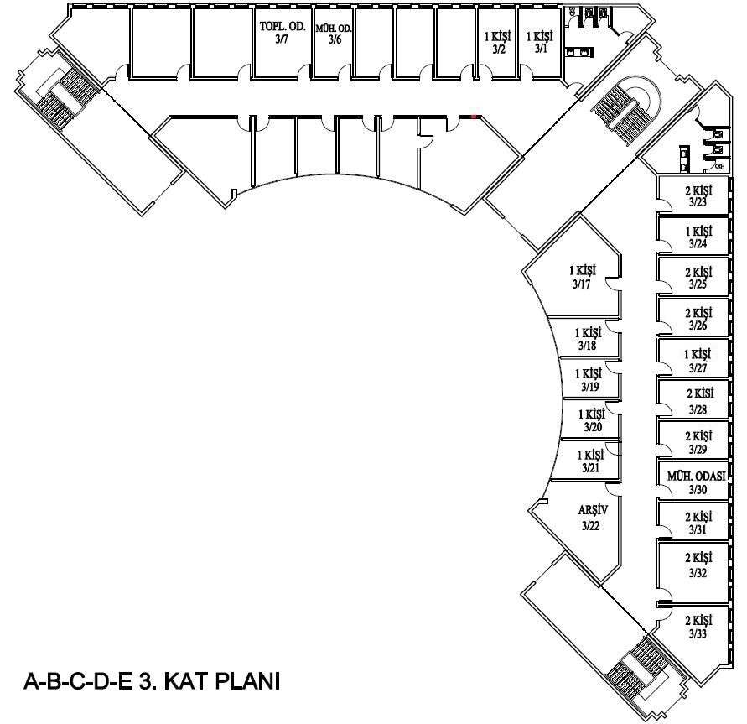
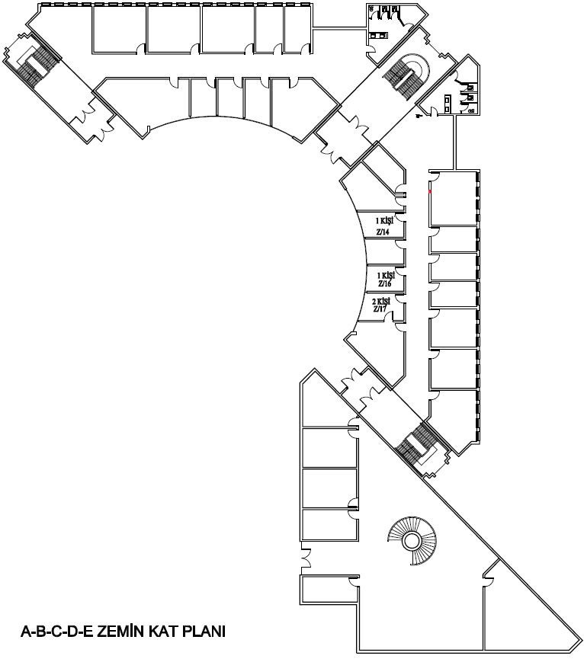
ELEKTRİK ATÖLYESİ
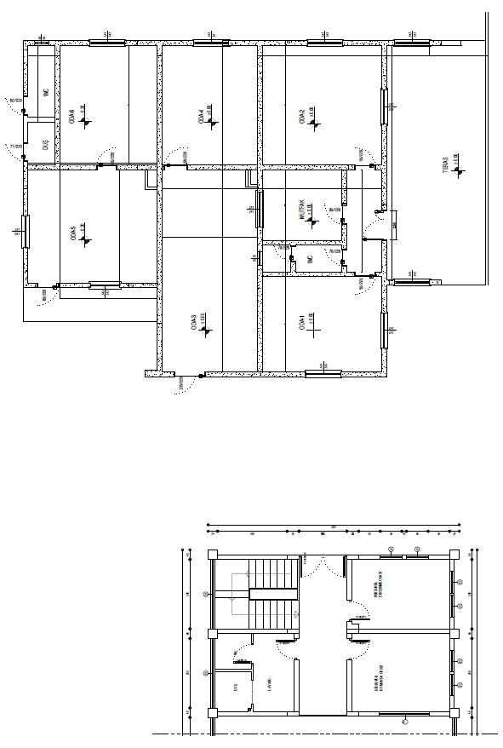

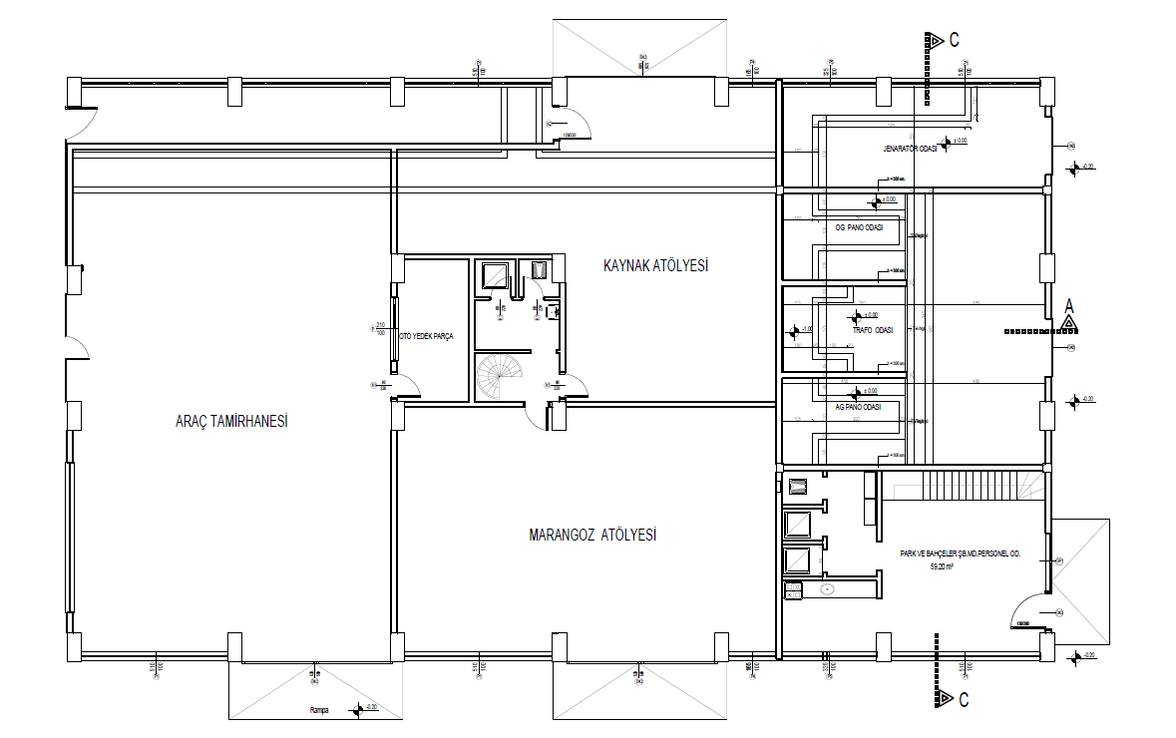

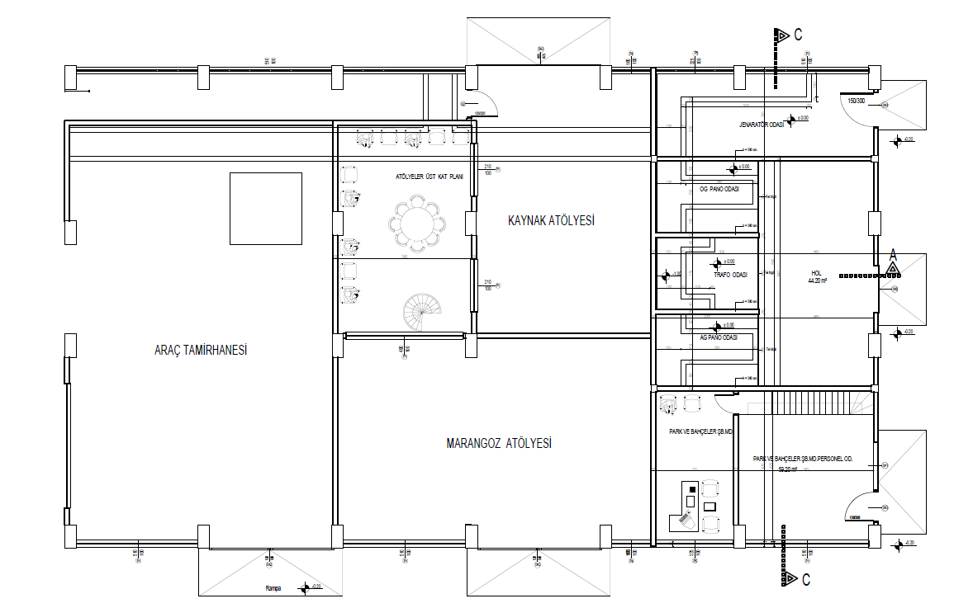

ISI MERKEZİ PERSONEL ODALARI

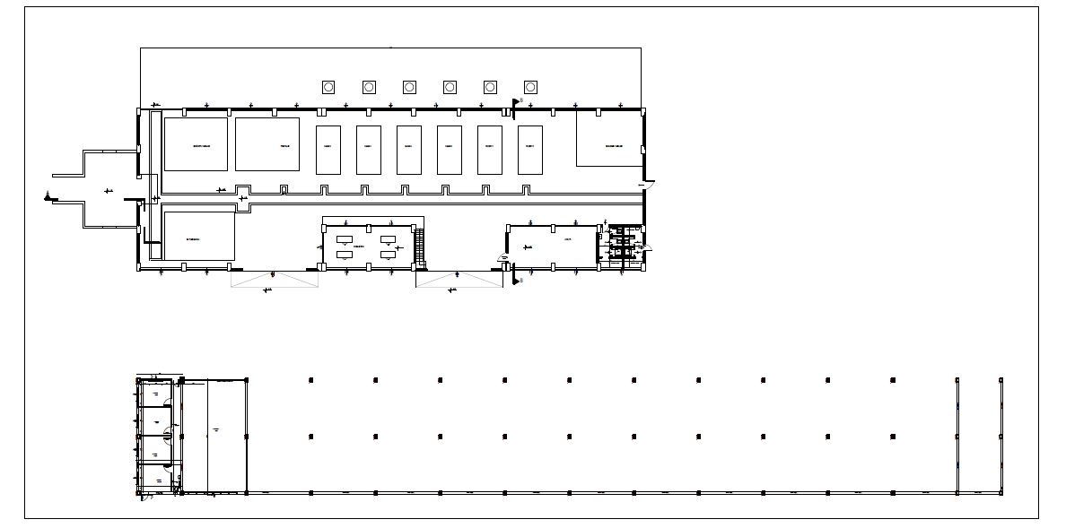

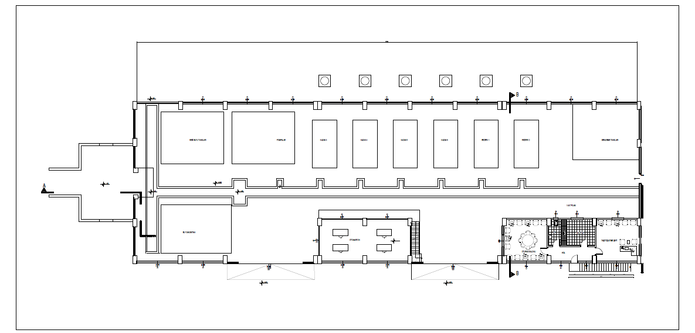

2- Örgüt Yapısı

3- Bilgi ve Teknolojik Kaynaklar

Bilgi ve teknolojik kaynaklar olarak; Hakediş, proje çizim, İKİS ( İl Koordinasyon ve İzleme Sistemi), e-bütçe (Bütçe Yönetim Enformasyon Sistemi), EKAP (Elektronik Kamu Alımları Platformu), KBS (Kamu Harcama ve Muhasebe Bilgi Sistemi), HYS (Harcama Yönetimi Sistemi), EBYS (Elektronik Belge Yönetim Sistemi ) KA YA (Kamu Yatırımları Bilgi Sistemi ) haritacılık programları, arazi ölçüm ve işaretleme cihazları, yazılı ve basılı kaynaklar, süreli ve süresiz yayınlar, bilgisayarlar, yazıcılar, fakslar, fotokopi makinası, plotter makinası, proje katlama makinası, projeksiyon vb. den yararlanılmaktadır.

4- İnsan Kaynakları

1- Aydın SELÇUK Yapı İşleri ve Teknik Daire Başkanı
2- Tuba AKTAŞ Bilgisayar İşletmeni (Daire Başkanı Sekreteri)
3- Mahmut KOCABAŞ Şef
4- Fatih BAZ Şef
5- Remziye TEZER Bilgisayar İşletmeni
6- Serkan DEMİRSAL Bilgisayar İşletmeni
7- Muhammed Sait KARA Bilgisayar İşletmeni
8- Abdurrahman ARI Memur - İnşaat Teknikeri (Sözleşmeli)
9- Uğur YEDİKARDEŞ İnşaat Yüksek Mühendisi
10- Tamer ÜCÜK İnşaat Mühendisi
11- Alihan EŞBAH İnşaat Mühendisi (Ücretsiz izinde)
12- İbrahim BÖLÜKBAŞI İnşaat Mühendisi
13- Mehmet TEKBAŞ İnşaat Teknikeri
14- Hüseyin BAŞDOĞAN İnşaat Teknikeri
15- Sedef KARPUZOĞLU Mimar
16- H. Atıl KAMER Makine Mühendisi
17- İbrahim ÖZDEMİR Makine Mühendisi
18- Ahmet ÖZDÖŞEMECİ Makine Teknikeri
19- Muhammet SARI Elektrik-Elektronik Yüksek Mühendisi
20- Fatih BALTACI Elektrik-Elektronik Yüksek Mühendisi
21- Mehmet ÇAM Elektrik Teknikeri
22- Yılmaz SALMAN Teknisyen (Kamulaştırma ve Emlak Şb. Müd)
23- Gökhan KILINÇ Harita Teknikeri
24- Sevde ŞEREFOĞLU Peyzaj Mimarı (Kam.Düz.Park Bah. Şb. Müd. V.)
25- Merve KUŞÇUOĞLU Orman Yüksek Mühendisi (Peyzaj Mimarı)
26- Oktay ÖZDÖŞEMECİ Elektrik Teknikeri (İşletmeler Şube Müd.)
27- Osman TÜKEL Elektrik Teknikeri (Elektrik Atölyesi Şefi)
28- Mustafa TURUNÇ Elektrik Teknikeri (Elektrik Atölyesi)
29- Yakup BULUT Teknisyen (Elektrik Atölyesi)
30- Salih ATEŞ Teknisyen (Elektrik Atölyesi)
31- Cuma ERKEK Sürekli İşçi (Elektrik Atölyesi)
32- Nuh TEKİN Makine Mühendisi (Isı Santrali Şefi)
33- Nusret İlker ERİŞGEN Tekniker (Isı Santrali)
34- Ramazan BİNBUĞA Teknisyen (Isı Santrali)
35- Metin ÖZDEMİR Teknisyen (Isı Santrali)
36- Ejder İZBUDAK Teknisyen (Isı Santrali)
37- Mansur YALÇIN Teknisyen (Isı Santrali)
38- Ayhan COŞKUN Sürekli İşçi (Isı Santrali)
39- Mehmet IŞIK Sürekli İşçi (Isı Santrali)
40- Yusuf KAPTANOĞLU Tekniker (Soğutma)
41- Serdar CİĞER Sürekli İşçi (Soğutma)
42- Murat KARA Teknisyen (Bakım Atölyesi Şefi)
43- Mahmut ARDIÇ Teknisyen (Bakım Atölyesi)
44- Hakan PURTAŞ Teknisyen (Bakım Atölyesi)
45- Mehmet GÜLER Teknisyen (Bakım Atölyesi)
46- Halil İbrahim GÜLER İnşaat Teknikeri (Bakım Atölyesi)
47- Ali GÜL Sürekli İşçi (Bakım Atölyesi)
48- Selçuk ARIK Teknisyen (Sıhhi Tesisat)
49- Tayfun YILMAZ Sürekli İşçi (Sıhhi Tesisat)
50- İbrahim ERDEM Bilgisayar İşletmeni (Santral görevlisi)
51- Ayhan YÜCEL Sürekli İşçi (Kam. Düz. Park Bah. Şb. Müd. Elemanı)
52- Çetin YÜCEL Sürekli İşçi (Kam. Düz. Park Bah. Şb. Müd. Elemanı)
53- Gültekin KILIÇ Sürekli İşçi (Kam. Düz. Park Bah. Şb. Müd. Elemanı)
54- İzzet AKKUŞ Sürekli İşçi (Kam. Düz. Park Bah. Şb. Müd. Elemanı)
55- Kenan AVŞAR Sürekli İşçi (Kam. Düz. Park Bah. Şb. Müd. Elemanı)
56- Mustafa AVAN Sürekli İşçi (Kam. Düz. Park Bah. Şb. Müd. Elemanı)
57- Saim KAVUN Sürekli İşçi (Kam. Düz. Park Bah. Şb. Müd. Elemanı)
58- Adem BORAZAN Sürekli İşçi (Kam. Düz. Park Bah. Şb. Müd. Elemanı)
59- Erdoğan ERYILMAZ Sürekli İşçi (Kam. Düz. Park Bah. Şb. Müd. Elemanı)
60- Eshabil ERYILMAZ Sürekli İşçi (Kam. Düz. Park Bah. Şb. Müd. Elemanı)
61- Halil İbrahim PAŞAOĞLU Sürekli İşçi (Kam. Düz. Park Bah. Şb. Müd. Elemanı)
62- Mehmet KEKLİK Sürekli İşçi (Kam. Düz. Park Bah. Şb. Müd. Elemanı)
63- Servet AKDEMİR Sürekli İşçi (Kam. Düz. Park Bah. Şb. Müd. Elemanı)

5- Sunulan Hizmetler

Üniversitemiz tüm kampüslerindeki; binalar, yollar, kaldırımlar, kanalizasyonlar, trafolar, data ve telefon sistemleri, peyzaj düzenlemeleri, içme suyu sistemleri, jeneratörler, taşıt, araç gereç vs. gereksinim, tadilat, projelendirme, ihale, kontrollük, yaklaşık maliyet çalışmalarının yürütülmesi sağlanmaktadır.

6- Yönetim ve İç Kontrol Sistemi

Başkanlığımız bünyesinde yönetimi daire başkanı sağlamaktadır. Rektörlük ve bağlı birimlerden gelen talepler EBYS üzerinden başkana ulaşır, başkanın incelemesi ve söz konusu ihtiyacı ilgili kişilere sevk etmesi ile işin takibi sağlanır. Teknik ve idari personelin takibindeki işler yine daire başkanının onayına sunulur. Birime gelen taleplerin incelenip, değerlendirilmesi, işleme konulması kısacası yönetim ve iç kontrolü başkanlık sağlar.

D-Diğer Hususlar

-Üniversitemizin üç yıllık yatırım program tekliflerinin hazırlanarak Cumhurbaşkanlığı Strateji ve Bütçe Başkanlığına sunulması, program teklifi üzerinde görüşmeler esnasında bilgi belge sunulması, açıklamalarda bulunulması,
-Sürecinde proje tutarlarının belirlenmesi,
-İhtiyaç duyulan ve duyulacak fakülte, yüksekokul binaları yapım proje teklifleri,
-Alt yapı yatırım projeleri,
-Eğitim sektörü yatırım projeleri,
-Spor sektörü yatırım projeleri,
-Sağlık sektörü yatırım projeleri,
-Teknolojik araştırma sektörü yatırım projeleri teklifleri,
-Bina büyük onarımları proje tutarları,
-Taşıt, yayın, makine teçhizat, bilgi teknolojileri alımları proje tutarları,
-Kamulaştırma proje tutarlarının belirlenmesi,
-Program tasarısı teklif dosyalarının hazırlanması ve sunulması işlemleri her yıl sistematik bir çalışmayla hazırlanarak ortaya çıkarılmaktadır.

II- AMAÇ VE HEDEFLERİMİZ:

- İdaremizin Amaç ve Hedefleri

1- 2023 Yılında Yapılması planlanan 1. öncelikli amaçlarımız; Yatırım Projelerinin yıllık ödeneklerinin inşaat çalışmaları açısından uygun olan (Mart ve Eylül) ayları arasını kapsayacak şekilde sağlanması,

Yatırımlar:

1- Kamulaştırma: Avşar Mahallesi sınırları içindeki alanda Büyükşehir Belediyesince imarda gösterilen alan 5.650 dekar olmasına rağmen geçen yaklaşık 29 yıllık sürede 2.716 dekar alan kamulaştırılmıştır. Ancak kamulaştırılan kampüs alanının bir kısmı fazla eğimli, bir kısmının da zemini elverişli olmadığından inşaata uygun olmadığı gibi yaklaşık 800 dekarlık bölümü de ağaçlandırılmıştır. Uygulamaya hazır bina, sosyal ve kültürel tesislerin yapımı için hızlı bir şekilde kamulaştırma yapılması gerekmektedir. Üniversite kampüs alanı çevresi imara açılmış olup, bölgede arazi değerinin hızla artmasından dolayı 2023 yılına 48.000.000 TL ödeneğin eklenmesi halinde 160 dekar arazi daha kamulaştırılabilecektir.

2- İleriki yıllarda Yapılması planlanan 2. öncelikli amacımız;

1- Mühendislik ve Mimarlık Fakültesi binası proje alanı toplamda 40.000 m² olup 10.000 m²’lik kısmı tamamlanarak hizmete açılmıştır. Fakülte için bina yetersiz kaldığından, fakültenin bölümlerinin büyük kısmı İktisadi ve İdari Bilimler Fakültesi binasında dağınık olarak eğitim öğretim verilmesinden ve fiziki mekân yetersizliğinden dolayı, Mühendislik ve Mimarlık Fakültesi binası 2. Etap işinin 12.000 m² inşaat + donanım olarak ileriki yıllarda yatırım programına alınması için girişimlerde bulunmak,

2- Diş Hekimliği, Eğitim, Güzel Sanatlar, Orman, Sağlık Bilimleri Fakülteleri ile Yabancı Diller Yüksekokulu ve Kahramanmaraş Sağlık Hizmetleri Meslek Yüksekokulu binalarının ileriki yıllarda yatırım programına alınarak inşaatlarına başlanılması,

3- Avşar Kampüsünde doğalgaz dönüşümü, elektrik hattı, kampüs içi yol, kanalizasyon hattı, peyzaj, su isale hattı, telefon hattı vb. işleri Kampüs Altyapısı programı içerisinde tamamlamak öncelikli amaçlarımız arasında yer almaktadır.

B- Temel Politikalar ve Öncelikler

Amaç ve hedeflerde bahsedilen temel politikalar ve önceliklerimiz ve üniversitemizin çağdaş bir eğitim sunabilmesi için altyapı, bina, donanım ve benzeri yatırımları yerine getirmek,

- Kalite,
- İşbirliği içinde çalışma,
- Şeffaflık ve açıklık,
- Sürekli kendini geliştirme,
- Yapısal güvenlik,
- Yenilenme,
- Bütçenin kısıtlı olanaklarını tam yerinde ve zamanında kullanmak,
- Binalar yapılırken fen ve sanat kurallarına uygunluk,
- İnsana ve çevreye duyarlı hareket etmek,
- Teknolojik gelişmeleri takip ederek çağın gerisinde kalmamak,
- Önceden önlem alarak olası sorunları engellemek.

III-FAALİYETLERE İLİŞKİN BİLGİ VE DEĞERLENDİRMELER:

A-Mali Bilgiler

Cumhurbaşkanlığı Strateji ve Bütçe Başkanlığı - Kahramanmaraş Valiliği - Kaymakamlık ve Üniversitemiz Üst Yönetimi tarafından kontrol edilen ve Daire Başkanlığımızın takibinde bulunan yatırımlar tablosu;

1-Bütçe Uygulama Sonuçları

2-Temel Mali Tablolara İlişkin Açıklamalar

Devam Eden Yatırımların Son Durumları;

A-EĞİTİM SEKTÖRÜ
Kampüs Altyapısı İnşaatı;
Proje No: 2020H03-151473
Karakteristiği: Doğalgaz dönüşümü, Elektrik hattı, Kampüs içi yol, Kanalizasyon hattı Peyzaj, Su isale hattı, Telefon hattı
Proje Tutarı: 10.450.000 TL
2022 Yılı Revizeli Proje Tutarı: 22.000.000 TL
Başlama – Bitiş Yılı: 2020- 2023
2021 Yılı Sonuna Kadar Yapılan Harcamalar: 4.000.000 TL
2022 Yılı Sonuna Kadar Yapılan Harcama Revize Tutarı: 0 TL
2022 Yılı Ödeneği: 3.000.000 TL
2022 Yılı Likit Finansmandan Ödenek Aktarımı: 3.500.000 TL
2022 Yılı Strateji Genel Müdürlüğü Tarafından Eklenen:3.000.000 TL
2022 Yılı Aralık Ayı Sonuna Kadar Harcaması: 0 TL
2022 Yılı Toplam Ödeneği: 9.500.000 TL
2022 Yılı Aralık Ayı Sonuna Kadar Harcaması: 0 TL
Proje Hakkında Açıklamalar: T.C. CUMHURBAŞKANLIĞI Strateji ve Bütçe Başkanlığı, Sektörler ve Kamu Yatırımları Genel Müdürlüğünden proje tutarının yükseltilmesi beklenmektedir.

Derslik ve Merkezi Birimler İnşaatı;
Proje No: 2009H03-1053
Karakteristiği: Eğitim (41.000 m²)
Proje Tutarı: 131.100.000 TL
2022 Yılı Revizeli Proje Tutarı: 170.800.000 TL
Başlama – Bitiş Yılı: 2009 - 2023
2021 Yılı Sonuna Kadar Yapılan Harcamalar: 55.000.000 TL
2022 Yılı Ödeneği: 41.100.000 TL
2022 Yılı Likit Finansmandan Ödenek Aktarımı: 5.150.000 TL
2022 Yılı Strateji Genel Müdürlüğü Tarafından Eklenen:35.000.000 TL
2022 Yılı Toplam Ödeneği: 81.250.000 TL
2022 Yılı Aralık Ayı Sonuna Kadar Harcaması: 77.913.605 TL

BU PROJE KAPSAMINDA DEVAM EDEN İŞLER:

Tıp Fakültesi Derslik Binası İnşaatı
Karakteristiği: Eğitim (21.000 m²)
Proje Tutarı: 64.100.000 TL
2022 Yılı Revizeli Proje Tutarı: 103.800.000 TL
Başlama – Bitiş Yılı: 2017 - 2022
2021 Yılı Sonuna Kadar Yapılan Harcamalar: 38.000.000 TL
2022 Yılı Ödeneği: 26.100.000 TL
2022 Yılı Likit Finansmandan Ödenek Aktarımı: 4.700.000 TL
2022 Yılı Strateji Genel Müdürlüğü Tarafından Eklenen:35.000.000 TL
2022 Yılı Toplam Ödeneği: 65.800.000 TL
2022 Yılı Aralık Ayı Sonuna Kadar Harcaması: 62.463.605 TL
Proje Hakkında Açıklamalar: İnşaat imalatları tamamlanmış olup bina içinde temizlikler yapılıyor, Çevre düzenlemede sonlandırma çalışmaları yapılmaktadır. Mekanik İmalatları; Morfoloji binası ve amfi binasında, tüm alt yapı imalatları ve cihaz yerleşimleri tamamlanmıştır. Elektrik İmalatları; Morfoloji binası ve amfi binasında zayıf ve kuvvetli akım kablolama imalatları bina iç aydınlatma armatürleri montajı ile trafo ve jeneratör alt yapı/ üst yapı imalatları tamamlanmış olup, sonlandırma çalışmaları yapılmaktadır.

TIP FAKÜLTESİ DERSLİK BİNASI FOTOĞRAFLARI

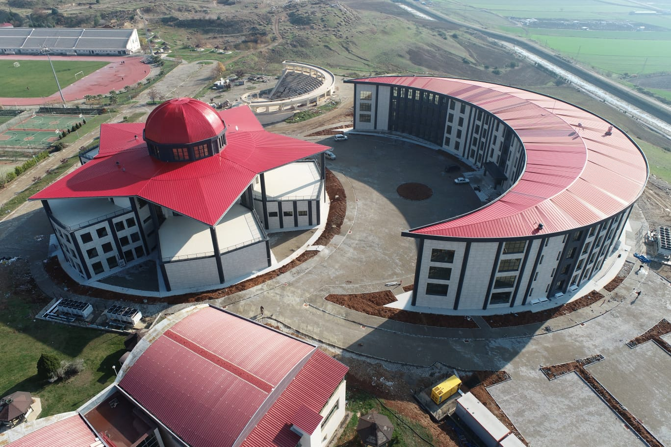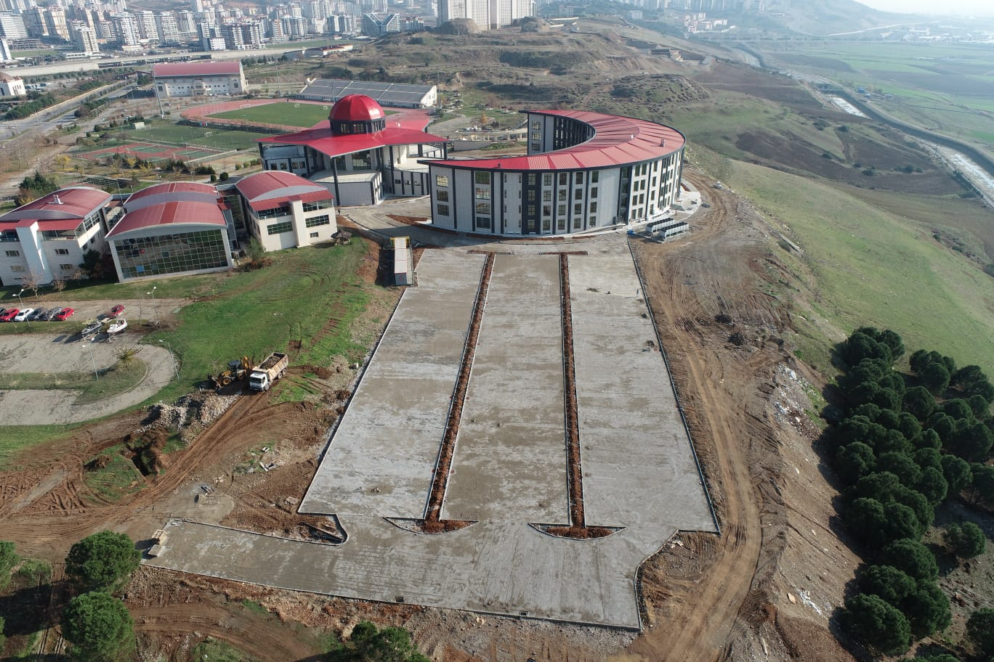

Teknik Bilimler MYO Binası İnşaatı
Karakteristiği: Eğitim (12.000 m²)
Proje Tutarı: 40.000.000 TL
Başlama – Bitiş Yılı: 2019 – 2023
2021 Yılı Sonuna Kadar Yapılan Harcamalar: 9.750.000 TL
2022 Yılı Ödeneği: 10.000.000 TL
2022 Yılı Aralık Ayı Sonuna Kadar Harcaması: 10.000.000 TL
Proje Hakkında Açıklamalar: İnşaat İmalatları; Teknik Bilimler Meslek Yüksekokulu Binasında; Asma tavan, döşemelerde seramik kaplama, pencereler takılmış cam takılması devam etmektedir. Atölye kısmında, dış cephe imalatları devam etmektedir, Atölye 3 ve 4’ün çatı kaplaması tamamlanmış, iç cephe imalatları devam etmektedir. Mekanik İmalatları; Teknik Bilimler Meslek Yüksekokulu Binasında, mekanik alt yapı çalışmaları devam etmektedir. Ayrıca Sıhhi tesisat boruları döşenmiş olup çalışmalar devam etmektedir. Elektrik İmalatları; Teknik Bilimler Meslek Yüksekokulu Binasında, temel topraklama imalatları, bina iç tesisat boş boruları, anahtar priz kasaları ve tava tesisatı tamamlanmıştır.

TEKNİK BİLİMLER MYO BİNASI FOTOĞRAFI

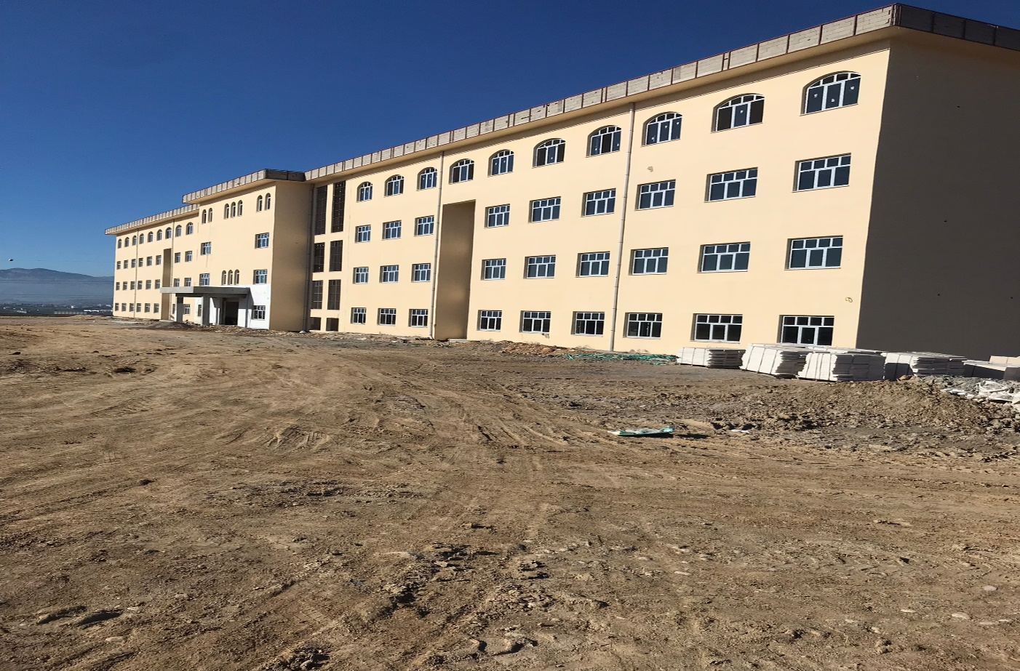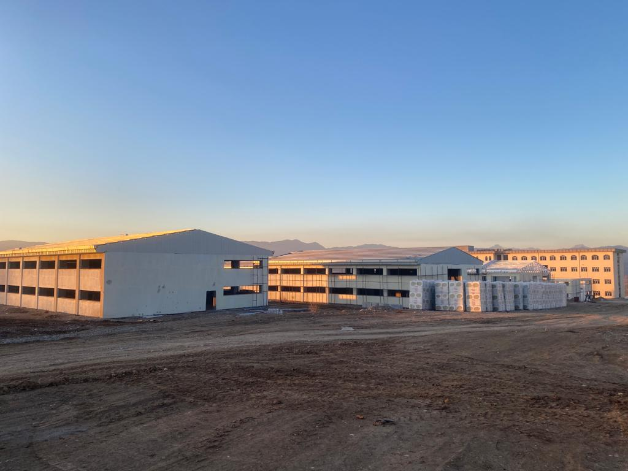

Sosyal Bilimler MYO Binası İnşaatı
Karakteristiği: Eğitim (8.000 m²)
Proje Tutarı: 27.000.000 TL
Başlama – Bitiş Yılı: 2019 – 2023
2022 Yılı Sonuna Kadar Yapılan Harcamalar: 7.250.000 TL
2022 Yılı Ödeneği: 5.000.000 TL
2022 Yılı Likit Finansmandan Ödenek Aktarımı: 450.000 TL
2022 Yılı Toplam Ödeneği: 5.450.000 TL
2022 Yılı Aralık Ayı Sonuna Kadar Harcaması: 5.450.000 TL
Proje Hakkında Açıklamalar: İnşaat İmalatları; Sosyal Bilimler Meslek Yüksekokulu Binasında; dış cephe imalatları tamamlanmış çatı alanlarında kompozit kaplama, iç cephede saten alçı, döşeme seramik kaplama, pencerelerin camlarının takılması ile çevre düzenleme kazı ve dolgu imalatları devam etmektedir. Mekanik İmalatları; Sosyal Bilimler Meslek Yüksekokulu Binasında mekanik alt yapı çalışmaları devam etmektedir. Ayrıca sıhhi tesisat boruları döşenmiş olup, çalışmalar devam etmektedir. Elektrik İmalatları; Sosyal Bilimler Meslek Yüksekokulu Binasında, temel topraklama imalatları, bina iç tesisat boş boruları, anahtar priz kasaları ve tava tesisatı tamamlanmıştır.

SOSYAL BİLİMLER MYO BİNASI FOTOĞRAFI

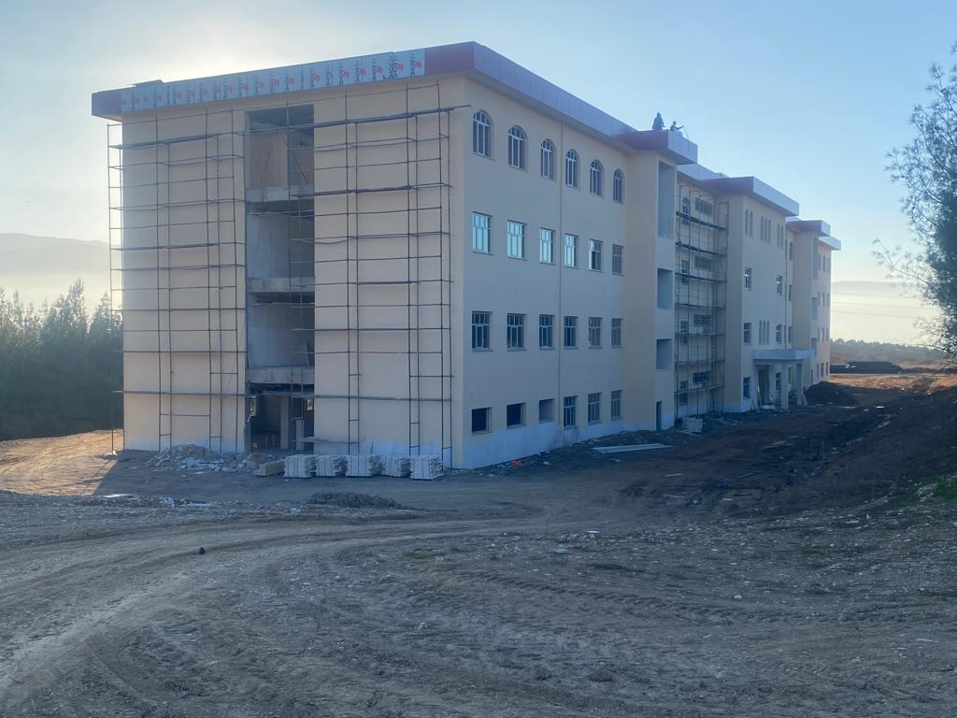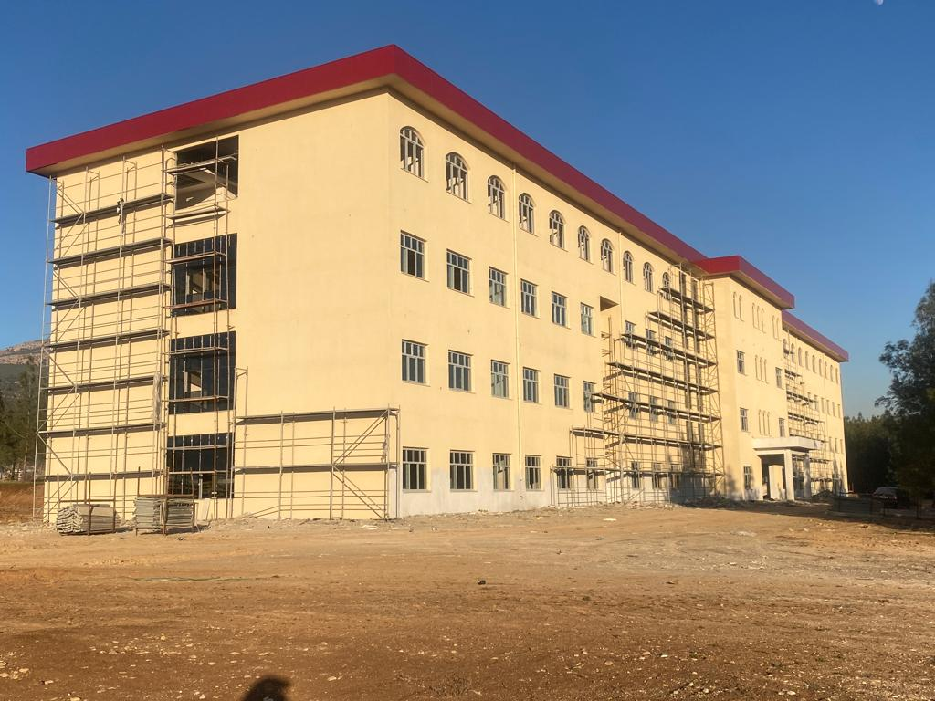

B-2021 TAMAMLANAN YILLIK YATIRIM PROJELERİ

- Eğitim-Yükseköğretim Sektörü

Çeşitli İşlerin Etüd Projesi;
Proje No: 2022H03-187397
Karakteristiği: Etüt - Proje
Proje Tutarı: 100.000 TL
Başlama – Bitiş Yılı: 2022 - 2022
2022 Yılı Ödeneği: 100.000 TL
2022 Yılı Aralık Ayı Sonuna Kadar Harcaması: 76.349 TL

Muhtelif İşler;
Proje No: 2022H03-187390
Karakteristiği: Bakım Onarım, Bilgi ve İletişim Teknolojileri, Kesin Hesap, Makine- Teçhizat
Proje Tutarı: 11.000.000 TL
Revizeli Proje Tutarı: 13.185.000 TL
Başlama – Bitiş Yılı: 2022 - 2022
2022 Yılı Ödeneği: 11.000.000 TL
2022 Yılı Likit Finansmandan Aktarma: 1.950.000 TL
2022 Yılı Projeler Arası Ödenek Aktarması (Artan) : 235.000 TL
2022 Yılı Toplam Ödeneği: 13.185.000 TL
2022 Yılı Aralık Ayı Sonuna Kadar Harcaması: 10.044.316 TL

Yayın Alımı:
Proje No: 2022H03-187393
Karakteristiği: Basılı Yayın Alımı, Elektronik Yayın Alımı
Proje Tutarı: 2.000.000 TL
Başlama – Bitiş Yılı: 2022 - 2022
2022 Yılı Ödeneği: 2.000.000 TL
2022 Yılı Projeler Arası Ödenek Aktarması (Eksilen) : 235.000 TL
2022 Yılı Toplam Ödeneği: 1.765.000 TL
2022 Yılı Aralık Ayı Sonuna Kadar Harcaması: 1.758.106 TL

- Sağlık Sektörü

Muhtelif İşler;
Proje No: 2022I00-176528
Karakteristiği: Büyük Onarım, Makine Teçhizat
Proje Tutarı: 11.085.000 TL
Revizeli Proje Tutarı: 13.085.000 TL
Başlama – Bitiş Yılı: 2022 - 2022
2022 Yılı Ödeneği: 11.085.000 TL
2022 Yılı Likit Finansmandan Aktarma: 2.000.000 TL
2022 Yılı Toplam Ödeneği: 13.085.000 TL
2022 Yılı Aralık Ayı Sonuna Kadar Harcaması: 12.420.165 TL
Ödeneğin 585.000 TL’si Döner Sermaye gelirlerinden karşılanmak üzere olup Döner Sermayeden harcama yapılmamıştır.

- DKH-Sosyal-Teknolojik Araştırma Sektörü

Rektörlük Bilimsel Araştırma Projeleri;
Proje No: 2022K12-186856
Karakteristiği: Proje Desteği
Proje Tutarı: 86.000 TL
Revizeli Proje Tutarı: 3.448.541 TL
Başlama – Bitiş Yılı: 2022 - 2022
2022 Yılı Ödeneği: 86.000 TL
2022 Yılı Özel Ödenekten Aktarma: 8.428.561 TL
2022 Yılı Toplam Ödeneği: 8.514.561 TL
2022 Yılı Aralık Ayı Sonuna Kadar Harcaması: 8.514.561 TL
Bilimsel Araştırma Projeleri Yönetmeliğinin 11. Maddesi gereği öz gelir ödeneğinden 8.428.561 TL ödenek aktarılmıştır.
3-Mali Denetim Sonuçları

Üniversitemiz İç Denetim Birimi tarafından denetimler yapılmaktadır. 2022 yılı yatırım denetlemeleri Sayıştay Başkanlığı tarafından devam etmektedir.

4-Diğer Hususlar

MEVCUT KAPALI FİZİKİ ALANLAR CETVELİ (m²)

YERLEŞKE | BİNA ID | BİNA ADI | BİRİMİ | YAPIM TARIHI | KAPALI ALAN | FONKSİYONU
AFŞİN AŞIK MAHSUNİ ŞERİF YERLEŞKESİ | 1249026822 | AFŞİN MESLEK YÜKSEKOKULU | MESLEK YÜKSEKOKULU | 15.12.2008 | 10.272,08 | Eğitim(E)
ANDIRIN YERLEŞKESİ | 1249024816 | ANDIRIN MYO | MESLEK YÜKSEKOKULU | 10.05.2012 | 4.341,53 | Eğitim(E)
AVŞAR YERLEŞKESİ | 1249026591 | AÇIK AMFİ | AMFİ | 08.06.2018 | 1.762,97 | Diğer(O)
AVŞAR YERLEŞKESİ | 1249026823 | ALİ ÖZGE CAMİİ | CAMİ | 07.11.2013 | 1.385,53 | Diğer(O)
AVŞAR YERLEŞKESİ | 1249025385 | BEDEN EĞİTİMİ VE SPOR YÜKSEKOKULU | BEDEN EĞİTİMİ VE SPOR YÜKSEKOKULU | 24.12.2012 | 3.085,61 | Yönetim(M)
AVŞAR YERLEŞKESİ | 1249037283 | DİŞ HEKİMLİĞİ FAKÜLTESİ | DİŞ HEKİMLİĞİ FAKÜLTESİ | 08.09.2021 | 141,19 | Eğitim(E)
AVŞAR YERLEŞKESİ | 1249024807 | EĞİTİM FAKÜLTESİ (E BLOK) | EĞİTİM FAKÜLTESİ | 15.03.2011 | 5.899,94 | Eğitim(E)
AVŞAR YERLEŞKESİ | 1249024803 | FEN EDEBİYAT FAKÜLTESİ ( C BLOK) | FEN-EDEBİYAT FAKÜLTESİ | 15.05.2014 | 5.958,28 | Eğitim(E)
AVŞAR YERLEŞKESİ | 1249024798 | FEN EDEBİYAT FAKÜLTESİ ( D BLOK) | FEN-EDEBİYAT FAKÜLTESİ | 15.05.2014 | 3.784,58 | Yönetim(M)
AVŞAR YERLEŞKESİ | 1249024780 | FEN EDEBİYAT FAKÜLTESİ (A BLOK) | FEN-EDEBİYAT FAKÜLTESİ | 08.01.2001 | 4.364,08 | Yönetim(M)
AVŞAR YERLEŞKESİ | 1249024797 | FEN EDEBİYAT FAKÜLTESİ (B BLOK) | FEN-EDEBİYAT FAKÜLTESİ | 08.01.2001 | 5.937,32 | Eğitim(E)
AVŞAR YERLEŞKESİ | 1249027561 | GÜNEY GARAJI | GARAJ | 01.01.2013 | 1.372,16 | Diğer(O)
AVŞAR YERLEŞKESİ | 1249024740 | DİŞ HEKİMLİĞİ FAKÜLTESİ | DİŞ HEKİMLİĞİ FAKÜLTESİ | 26.12.2006 | 3.716,21 | Eğitim(E)
AVŞAR YERLEŞKESİ | 1249025505 | ISI MERKEZİ | ISI MERKEZİ | 24.12.2009 | 2.180,84 | Diğer(O)
AVŞAR YERLEŞKESİ | 1249025471 | İİBF D1 KORİDOR | İKTİSADİ VE İDARİ BİLİMLER FAKÜLTESİ | 30.05.2018 | 385,46 | Diğer(O)
AVŞAR YERLEŞKESİ | 1249025472 | İİBF D2 KORİDOR | İKTİSADİ VE İDARİ BİLİMLER FAKÜLTESİ | 30.05.2018 | 200,69 | Diğer(O)
AVŞAR YERLEŞKESİ | 1249025473 | İİBF D3 KORİDOR | İKTİSADİ VE İDARİ BİLİMLER FAKÜLTESİ | 30.05.2018 | 259,45 | Diğer(O)
AVŞAR YERLEŞKESİ | 1249025474 | İİBF F1 KORİDOR | İKTİSADİ VE İDARİ BİLİMLER FAKÜLTESİ | 30.05.2018 | 514,18 | Diğer(O)
AVŞAR YERLEŞKESİ | 1249025475 | İİBF F2 KORİDOR | İKTİSADİ VE İDARİ BİLİMLER FAKÜLTESİ | 30.05.2018 | 411,21 | Diğer(O)
AVŞAR YERLEŞKESİ | 1249025476 | İİBF F3 KORİDOR | İKTİSADİ VE İDARİ BİLİMLER FAKÜLTESİ | 30.05.2018 | 407,78 | Diğer(O)
AVŞAR YERLEŞKESİ | 1249025477 | İİBF F4 KORİDOR | İKTİSADİ VE İDARİ BİLİMLER FAKÜLTESİ | 30.05.2018 | 352,67 | Diğer(O)
AVŞAR YERLEŞKESİ | 1249025028 | İKTİSADİ VE İDARİ BİLİMLER FAKÜLTESİ A1 BLOK | İKTİSADİ VE İDARİ BİLİMLER FAKÜLTESİ | 23.05.2018 | 994,76 | Yönetim(M)
AVŞAR YERLEŞKESİ | 1249025048 | İKTİSADİ VE İDARİ BİLİMLER FAKÜLTESİ B | İKTİSADİ VE İDARİ BİLİMLER FAKÜLTESİ | 23.05.2018 | 259,79 | Yönetim(M)
AVŞAR YERLEŞKESİ | 1249025049 | İKTİSADİ VE İDARİ BİLİMLER FAKÜLTESİ C1 (Cahit Zarifoğlu Konferans Salonu) | İKTİSADİ VE İDARİ BİLİMLER FAKÜLTESİ | 23.05.2018 | 505,64 | Toplantı ve Konferans(C)
AVŞAR YERLEŞKESİ | 1249025050 | İKTİSADİ VE İDARİ BİLİMLER FAKÜLTESİ C2 (Senem Ayşe Konferans Salonu) | İKTİSADİ VE İDARİ BİLİMLER FAKÜLTESİ | 23.05.2018 | 512,63 | Toplantı ve Konferans(C)
AVŞAR YERLEŞKESİ | 1249025030 | İKTİSADİ VE İDARİ BİLİMLER FAKÜLTESİ E1 | İKTİSADİ VE İDARİ BİLİMLER FAKÜLTESİ | 23.05.2018 | 1.219,57 | Yönetim(M)
AVŞAR YERLEŞKESİ | 1249025031 | İKTİSADİ VE İDARİ BİLİMLER FAKÜLTESİ E2 | İKTİSADİ VE İDARİ BİLİMLER FAKÜLTESİ | 23.05.2018 | 1.148,87 | Yönetim(M)
AVŞAR YERLEŞKESİ | 1249025044 | İKTİSADİ VE İDARİ BİLİMLER FAKÜLTESİ G1 | İKTİSADİ VE İDARİ BİLİMLER FAKÜLTESİ | 23.05.2018 | 1.615,54 | Eğitim(E)
AVŞAR YERLEŞKESİ | 1249025045 | İKTİSADİ VE İDARİ BİLİMLER FAKÜLTESİ G2 | İKTİSADİ VE İDARİ BİLİMLER FAKÜLTESİ | 23.05.2018 | 1.820,98 | Eğitim(E)
AVŞAR YERLEŞKESİ | 1249024814 | İLAHİYAT FAKÜLTESİ | İLAHİYAT FAKÜLTESİ | 16.12.2015 | 5.642,01 | Eğitim(E)
AVŞAR YERLEŞKESİ | 1249025506 | KAPALI SPOR SALONU | KAPALI SPOR SALONU | 31.12.2012 | 4.165,16 | Spor Alanları(S)
AVŞAR YERLEŞKESİ | 1249036759 | KAPALI YÜZME HAVUZU | YÜZME HAVUZLARI | 31.07.2019 | 6.337,45 | Spor Alanları(S)
AVŞAR YERLEŞKESİ | 1249037111 | KONGRE MERKEZİ | KONGRE VE KÜLTÜR MERKEZİ | 11.01.2021 | 15.372,09 | Toplantı ve Konferans(C)
AVŞAR YERLEŞKESİ | 1249027562 | KUZEY GARAJ | GARAJ | 24.12.2009 | 1.593,04 | Diğer(O)
AVŞAR YERLEŞKESİ | 1249037110 | KÜTÜPHANE BİNASI | KÜTÜPHANE | 11.01.2021 | 7.471,56 | Kütüphane(L)
AVŞAR YERLEŞKESİ | 1249025384 | MEDİKO SOSYAL BİNASI A BLOK | MEDİKOSOSYAL | 16.10.2007 | 1.059,35 | Yönetim(M)
AVŞAR YERLEŞKESİ | 1249026708 | MEDİKO SOSYAL BİNASI B BLOK | MEDİKOSOSYAL | 16.10.2007 | 957,12 | Yönetim(M)
AVŞAR YERLEŞKESİ | 1249026709 | MEDİKO SOSYAL BİNASI C BLOK | MEDİKOSOSYAL | 16.10.2007 | 702,38 | Yönetim(M)
AVŞAR YERLEŞKESİ | 1249026710 | MEDİKO SOSYAL BİNASI D BLOK | MEDİKOSOSYAL | 16.10.2007 | 72,87 | Yönetim(M)
AVŞAR YERLEŞKESİ | 1249025504 | MERKEZİ YEMEKHANE BİNASI | YEMEKHANE | 25.09.2009 | 7.565,17 | Sosyal Alanlar(G)
AVŞAR YERLEŞKESİ | 1249025043 | MÜHENDİSLİK VE MİMARLIK FAKÜLTESİ E3 | MÜHENDİSLİK-MİMARLIK FAKÜLTESİ | 23.05.2018 | 1.145,60 | Yönetim(M)
AVŞAR YERLEŞKESİ | 1249025046 | MÜHENDİSLİK VE MİMARLIK FAKÜLTESİ G3 | MÜHENDİSLİK-MİMARLIK FAKÜLTESİ | 23.05.2018 | 2.131,60 | Eğitim(E)
AVŞAR YERLEŞKESİ | 1249025047 | MÜHENDİSLİK VE MİMARLIK FAKÜLTESİ G4 | MÜHENDİSLİK-MİMARLIK FAKÜLTESİ | 23.05.2018 | 2.478,33 | Eğitim(E)
AVŞAR YERLEŞKESİ | 1249024811 | ORMAN FAKÜLTESİ ( P BLOK DERSLİK) | ORMAN FAKÜLTESİ | 15.03.2011 | 5.902,23 | Eğitim(E)
AVŞAR YERLEŞKESİ | 1249024810 | ORMAN FAKÜLTESİ (G BLOK İDARİ) | ORMAN FAKÜLTESİ | 15.03.2011 | 3.945,89 | Yönetim(M)
AVŞAR YERLEŞKESİ | 1249025383 | REKTÖRLÜK İDARİ BİNASI | İDARİ BİNA | 16.10.2007 | 3.954,17 | Yönetim(M)
AVŞAR YERLEŞKESİ | 1249026707 | REKTÖRLÜK YÖNETİM BİNASI | REKTÖRLÜK | 16.10.2007 | 1.606,63 | Yönetim(M)
AVŞAR YERLEŞKESİ | 1249026001 | SERA BÜYÜK | HOBİ BAHÇE | 04.06.2018 | 3.974,40 | Eğitim(E)
AVŞAR YERLEŞKESİ | 1249026005 | SERA İDARİ BİNA | İDARİ BİNA | 04.06.2018 | 149,29 | Yönetim(M)
AVŞAR YERLEŞKESİ | 1249026003 | SERA KÜÇÜK 1 | HOBİ BAHÇE | 04.06.2018 | 144,00 | Eğitim(E)
AVŞAR YERLEŞKESİ | 1249026004 | SERA KÜÇÜK 2 | HOBİ BAHÇE | 04.06.2018 | 144,00 | Eğitim(E)
AVŞAR YERLEŞKESİ | 1249026006 | SERA TEKNİK MERKEZ | HOBİ BAHÇE | 04.06.2018 | 186,62 | Diğer(O)
AVŞAR YERLEŞKESİ | 1249024778 | SOSYAL YAŞAM MERKEZİ 1 | ÇARŞI/BANKA/ÜRÜN SATIŞ/MARKET | 31.10.2017 | 4.975,27 | Diğer(O)
AVŞAR YERLEŞKESİ | 1249024779 | SOSYAL YAŞAM MERKEZİ 2 | ÇARŞI/BANKA/ÜRÜN SATIŞ/MARKET | 31.10.2017 | 3.155,11 | Diğer(O)
AVŞAR YERLEŞKESİ | 1249025291 | SU DEPOSU BİNASI | SU DEPOSU | 15.03.1998 | 355,10 | Diğer(O)
AVŞAR YERLEŞKESİ | 1249025194 | TIP FAKÜLTESİ HASTANESİ A BLOK | ARAŞTIRMA HASTANESİ/YATAKLI HASTANE | 27.11.2013 | 5.338,36 | Sağlık Hizmeti(H)
AVŞAR YERLEŞKESİ | 1249025195 | TIP FAKÜLTESİ HASTANESİ B BLOK | ARAŞTIRMA HASTANESİ/YATAKLI HASTANE | 27.11.2013 | 5.399,56 | Sağlık Hizmeti(H)
AVŞAR YERLEŞKESİ | 1249025196 | TIP FAKÜLTESİ HASTANESİ C BLOK | ARAŞTIRMA HASTANESİ/YATAKLI HASTANE | 27.11.2013 | 5.025,86 | Sağlık Hizmeti(H)
AVŞAR YERLEŞKESİ | 1249025197 | TIP FAKÜLTESİ HASTANESİ D BLOK | ARAŞTIRMA HASTANESİ/YATAKLI HASTANE | 27.11.2013 | 5.494,92 | Sağlık Hizmeti(H)
AVŞAR YERLEŞKESİ | 1249025198 | TIP FAKÜLTESİ HASTANESİ E BLOK | ARAŞTIRMA HASTANESİ/YATAKLI HASTANE | 27.11.2013 | 4.747,22 | Sağlık Hizmeti(H)
AVŞAR YERLEŞKESİ | 1249025199 | TIP FAKÜLTESİ HASTANESİ F BLOK | ARAŞTIRMA HASTANESİ/YATAKLI HASTANE | 27.11.2013 | 4.441,75 | Sağlık Hizmeti(H)
AVŞAR YERLEŞKESİ | 1249025200 | TIP FAKÜLTESİ HASTANESİ G BLOK | ARAŞTIRMA HASTANESİ/YATAKLI HASTANE | 27.11.2013 | 7.316,73 | Sağlık Hizmeti(H)
AVŞAR YERLEŞKESİ | 1249025201 | TIP FAKÜLTESİ HASTANESİ H BLOK | ARAŞTIRMA HASTANESİ/YATAKLI HASTANE | 27.11.2013 | 33.789,41 | Sağlık Hizmeti(H)
AVŞAR YERLEŞKESİ | 1249026343 | TIP FAKÜLTESİ HASTANESİ POL. KORİDOR BLOK | ARAŞTIRMA HASTANESİ/YATAKLI HASTANE | 27.11.2013 | 11.749,39 | Sağlık Hizmeti(H)
AVŞAR YERLEŞKESİ | 1249024804 | ÜSKİM (Üniversite - Sanayi - Kamu İşbirliği Geliştirme Uygulama ve Araştırma Merkezi - F BLOK) | ARAŞTIRMA MERKEZİ | 15.03.2011 | 5.776,60 | Araştırma(R)
AVŞAR YERLEŞKESİ | 1249024808 | GÜZEL SANATLAR FAKÜLTESİ | GÜZEL SANATLAR FAKÜLTESİ | 15.05.2014 | 5.902,68 | Eğitim(E)
AVŞAR YERLEŞKESİ | 1249037083 | YABANCI DİLLER YÜKSEKOKULU A2 BLOK | YABANCI DİLLER YÜKSEKOKULU | 28.09.2020 | 1.405,97 | Eğitim(E)
AVŞAR YERLEŞKESİ | 1249026826 | YEMEKHANE ALAKART | YEMEKHANE | 24.12.2009 | 178,30 | Sosyal Alanlar(G)
AVŞAR YERLEŞKESİ | 1249025602 | YENİ MÜHENDİSLİK VE MİMARLIK FAKÜLTESİ D BLOK | MÜHENDİSLİK-MİMARLIK FAKÜLTESİ | 31.05.2018 | 2.993,41 | Eğitim(E)
AVŞAR YERLEŞKESİ | 1249025603 | YENİ MÜHENDİSLİK VE MİMARLIK FAKÜLTESİ E BLOK | MÜHENDİSLİK-MİMARLIK FAKÜLTESİ | 31.05.2018 | 4.646,65 | Eğitim(E)
AVŞAR YERLEŞKESİ | 1249025489 | ZİRAAT FAKÜLTESİ A BLOK | ZİRAAT FAKÜLTESİ | 26.02.2007 | 963,58 | Yönetim(M)
AVŞAR YERLEŞKESİ | 1249025490 | ZİRAAT FAKÜLTESİ B BLOK | ZİRAAT FAKÜLTESİ | 26.02.2007 | 725,92 | Yönetim(M)
AVŞAR YERLEŞKESİ | 1249025495 | ZİRAAT FAKÜLTESİ D1 BLOK | ZİRAAT FAKÜLTESİ | 26.02.2007 | 2.513,34 | Eğitim(E)
AVŞAR YERLEŞKESİ | 1249025497 | ZİRAAT FAKÜLTESİ D2 BLOK | ZİRAAT FAKÜLTESİ | 26.02.2007 | 2.599,85 | Eğitim(E)
AVŞAR YERLEŞKESİ | 1249025492 | ZİRAAT FAKÜLTESİ E1 BLOK | ZİRAAT FAKÜLTESİ | 26.02.2007 | 2.182,24 | Yönetim(M)
AVŞAR YERLEŞKESİ | 1249025493 | ZİRAAT FAKÜLTESİ E2 BLOK | ZİRAAT FAKÜLTESİ | 23.02.2012 | 1.308,16 | Yönetim(M)
AVŞAR YERLEŞKESİ | 1249025498 | ZİRAAT FAKÜLTESİ F1 BLOK | ZİRAAT FAKÜLTESİ | 26.02.2007 | 2.640,96 | Eğitim(E)
AVŞAR YERLEŞKESİ | 1249025499 | ZİRAAT FAKÜLTESİ F2 BLOK | ZİRAAT FAKÜLTESİ | 23.02.2012 | 2.549,91 | Eğitim(E)
AVŞAR YERLEŞKESİ | 1249025502 | ZİRAAT FAKÜLTESİ I BLOK | ZİRAAT FAKÜLTESİ | 26.02.2007 | 803,78 | Toplantı ve Konferans(C)
AVŞAR YERLEŞKESİ | 1249025501 | ZİRAAT FAKÜLTESİ J BLOK | ZİRAAT FAKÜLTESİ | 23.02.2012 | 483,40 | Toplantı ve Konferans(C)
AVŞAR YERLEŞKESİ | 1249025503 | ZİRAAT FAKÜLTESİ S BLOK | ZİRAAT FAKÜLTESİ | 26.02.2007 | 319,55 | Toplantı ve Konferans(C)
BAHÇELİEVLER YERLEŞKESİ | 1249026007 | DERSLİK BİNASI | DERSLİK/MERKEZİ DERSLİK | 04.06.2018 | 1.193,07 | Eğitim(E)
BAHÇELİEVLER YERLEŞKESİ | 1249025952 | KREŞ BİNASI | ANAOKULU/KREŞ/KOLEJ | 04.06.2018 | 151,01 | Sosyal Alanlar(G)
BAHÇELİEVLER YERLEŞKESİ | 1249026009 | SAĞLIK BİLİMLERİ FAKÜLTESİ (C BLOK) | SAĞLIK BİLİMLERİ FAKÜLTESİ | 04.06.2018 | 4.507,84 | Eğitim(E)
BAHÇELİEVLER YERLEŞKESİ | 1249026011 | SAĞLIK HİZMETLERİ MYO (B BLOK) | SAĞLIK HİZMETLERİ MESLEK YÜKSEKOKULU | 04.06.2018 | 1.908,25 | Eğitim(E)
BAHÇELİEVLER YERLEŞKESİ | 1249026012 | SPOR SALONU | KAPALI SPOR SALONU | 04.06.2018 | 1.962,68 | Spor Alanları(S)
BAHÇELİEVLER YERLEŞKESİ | 1249026008 | TIP FAKÜLTESİ EĞİTİM (A BLOK) | TIP FAKÜLTESİ | 04.06.2018 | 3.284,59 | Eğitim(E)
ÇİFTLİK | 1249025999 | AHIR | AHIR/KÜMES | 04.06.2018 | 1.178,18 | Diğer(O)
ÇİFTLİK | 1249025998 | BAKICI EVİ | LOJMAN | 04.06.2018 | 63,70 | Barınma(A)
ÇİFTLİK | 1249025987 | İDARİ BİNA | İDARİ BİNA | 04.06.2018 | 138,16 | Diğer(O)
ÇİFTLİK | 1249025989 | KÜMES 1 | AHIR/KÜMES | 04.06.2018 | 211,40 | Diğer(O)
ÇİFTLİK | 1249025990 | KÜMES 2 | AHIR/KÜMES | 04.06.2018 | 175,00 | Diğer(O)
ÇİFTLİK | 1249025991 | KÜMES 3 | AHIR/KÜMES | 04.06.2018 | 154,06 | Diğer(O)
ÇİFTLİK | 1249025992 | KÜMES 4 | AHIR/KÜMES | 04.06.2018 | 154,06 | Diğer(O)
ÇİFTLİK | 1249025993 | KÜMES 5 | AHIR/KÜMES | 04.06.2018 | 211,40 | Diğer(O)
ÇİFTLİK | 1249025994 | KÜMES 6 | AHIR/KÜMES | 04.06.2018 | 211,40 | Diğer(O)
ÇİFTLİK | 1249026597 | SERA 1 | HOBİ BAHÇE | 08.06.2018 | 146,00 | Diğer(O)
ÇİFTLİK | 1249026598 | SERA 2 | HOBİ BAHÇE | 08.06.2018 | 146,00 | Diğer(O)
ÇİFTLİK | 1249026599 | SERA 3 | HOBİ BAHÇE | 08.06.2018 | 146,00 | Diğer(O)
ÇİFTLİK | 1249025997 | SU DEPOSU | SU DEPOSU | 04.06.2018 | 174,90 | Diğer(O)
ÇİFTLİK | 1249026000 | YEM DEPOSU | DEPO | 04.06.2018 | 322,71 | Diğer(O)
GÖKSUN ARSLANBEY YERLEŞKESİ | 1249026825 | GÖKSUN MESLEK YÜKSEKOKULU | MESLEK YÜKSEKOKULU | 10.04.2007 | 10.911,04 | Eğitim(E)
KARACASU YERLEŞKESİ | 1249025271 | ELEKTRİK BİNASI | TEKNİK BİLİMLER MESLEK YÜKSEKOKULU | 01.01.1977 | 659,51 | Eğitim(E)
KARACASU YERLEŞKESİ | 1249025284 | GIDA TEKNOLOJİSİ BİNASI | TEKNİK BİLİMLER MESLEK YÜKSEKOKULU | 01.01.1977 | 1.937,12 | Eğitim(E)
KARACASU YERLEŞKESİ | 1249025278 | GİYİM ÜRETİM TEKNOLOJİSİ BİNASI 1 | TEKNİK BİLİMLER MESLEK YÜKSEKOKULU | 01.01.1977 | 528,01 | Eğitim(E)
KARACASU YERLEŞKESİ | 1249025280 | GİYİM ÜRETİM TEKNOLOJİSİ BİNASI 2 | TEKNİK BİLİMLER MESLEK YÜKSEKOKULU | 01.01.1977 | 309,11 | Eğitim(E)
KARACASU YERLEŞKESİ | 1249025274 | İKLİMLENDİRME VE HAVALANDIRMA BİNASI | TEKNİK BİLİMLER MESLEK YÜKSEKOKULU | 01.01.1977 | 265,74 | Eğitim(E)
KARACASU YERLEŞKESİ | 1249026472 | İNŞAAT BİNASI | TEKNİK BİLİMLER MESLEK YÜKSEKOKULU | 01.01.1977 | 451,17 | Eğitim(E)
KARACASU YERLEŞKESİ | 1249025270 | MAKİNE BİNASI | TEKNİK BİLİMLER MESLEK YÜKSEKOKULU | 01.01.1977 | 598,60 | Eğitim(E)
KARACASU YERLEŞKESİ | 1249025281 | MOBİLYA VE DEKORASYON BİNASI | TEKNİK BİLİMLER MESLEK YÜKSEKOKULU | 01.01.1977 | 1.976,84 | Eğitim(E)
KARACASU YERLEŞKESİ | 1249025285 | MODA TASARIM BİNASI | TEKNİK BİLİMLER MESLEK YÜKSEKOKULU | 01.01.1977 | 162,69 | Eğitim(E)
KARACASU YERLEŞKESİ | 1249025269 | OTOMOTİV BİNASI | TEKNİK BİLİMLER MESLEK YÜKSEKOKULU | 01.01.1977 | 644,50 | Eğitim(E)
KARACASU YERLEŞKESİ | 1249025287 | SPOR SALONU BİNASI | KAPALI SPOR SALONU | 01.01.2001 | 3.222,62 | Spor Alanları(S)
KARACASU YERLEŞKESİ | 1249034809 | TASARIM VE 3D MODELLEME MERKEZİ | TEKNİK BİLİMLER MESLEK YÜKSEKOKULU | 12.11.2018 | 1.053,60 | Eğitim(E)
KARACASU YERLEŞKESİ | 1249025275 | TEKSTİL BİNASI | TEKNİK BİLİMLER MESLEK YÜKSEKOKULU | 01.01.1977 | 714,59 | Eğitim(E)
KARACASU YERLEŞKESİ | 1249025286 | TURİZM VE OTELCİLİK BİNASI | KONUKEVİ/OTEL | 01.01.1977 | 909,80 | Sosyal Alanlar(G)
KARACASU YERLEŞKESİ | 1249025276 | YEMEKHANE BİNASI | YEMEKHANE | 01.01.1977 | 609,12 | Sosyal Alanlar(G)
PAZARCIK YERLEŞKESİ | 1249026828 | PAZARCIK MESLEK YÜKSEKOKULU | MESLEK YÜKSEKOKULU | 22.12.2015 | 4.984,41 | Eğitim(E)
ZİRAAT FAKÜLTESİ ARAŞTIRMA VE UYGULAMA MERKEZİ | 1249025292 | ZİRAAT FAKÜLTESİ ARAŞTIRMA VE UYGULAMA MERKEZİ | ARAŞTIRMA MERKEZİ | 01.01.1976 | 238,35 | Eğitim(E)
 |  |  |  | TOPLAM | 317.912,64

Daire Başkanlığımız mevcut kullanımda olan ve inşaatları devam eden fiziki alanları kapsayan tablolarda da görüldüğü gibi büyük bir alan üzerinde faaliyet göstermektedir.

- Performans Bilgileri
Bu madde ve ekleri mali bilgiler kısmında açıklanmıştır.

IIII- KURUMSAL KABİLİYET VE KAPASİTENİN DEĞERLENDİRİLMESİ:

- Üstünlükler

Daire Başkanlığımız 1993 yılında kuruluşundan bugüne önemli bir mesafe kat ederek üniversitemizin tüm birimlerinin teknik konudaki problemlerinin kısa sürede çözüme kavuşturulması, çözüm önerisinde bulunulması, fiziki ve teknik alanda gelişmesine büyük bir katkı sağlamaya devam etmektedir Yeniliklere açık, grup çalışmasına yatkın yetişmiş bir insan ve beyin gücüne sahip bulunulmakta, kaynaklarını verimli ve maksimum kullanarak zaman zaman diğer üniversitelere teknik konularda bilgi desteğinde bulunmaktadır.

B- Zayıflıklar

Fiziki mekân darlığı nedeniyle rahat ve geniş bir çalışma ortamına sahip olunamaması, bilgi teknolojisi ekipman yetersizliği, teknik personel sayısının yetersiz oluşundan grup çalışması yapılamıyor olması, çok sayıda ve dağınık yapıda kampüsümüzün bulunması, teknolojik gelişmelere paralel olarak, kurumlar için lüks bilinen birçok imalatın zorunluluk haline gelmesi.

C- Değerlendirme

Daire Başkanlığımız genel olarak kampüslerdeki; fakülte, yüksekokul, meslek yüksekokulları binalarının ve diğer teknik konulardaki problemlerine çözüm üretebilen, çözen bir güce sahip bulunmaktadır.

V- ÖNERİ VE TEDBİRLER:

Üniversitemizin bütün kampüslerine ait teknik bilgi, belge ve projelerin dijital ortamda yedekleme, arşivleme çalışmalarının sağlanması, gerektiğinde bütün birimlerin bu bilgilere ulaşma imkânlarının sağlanması işleyişi hızlandıracaktır.

Yatırım Uygulamalarında Karşılaşılan Temel Sorunlar;

1-Proje Hazırlama, izleme ve değerlendirme birimlerinde istihdam edilen personel sayısı yetersizdir. Proje düzenlemesi çalışmaları, çoğunlukla hizmet alımı yoluyla yapılmaktadır.

2-Yatırım tamamlama süreçleri uzamaktadır. Tahsis edilen yılı ödenekler, sözleşmelerde belirlenen miktarlara göre düşük kalmaktadır. Bu durum fiziki mekân sıkıntılarının planlanan tarihlerde giderilememesine yol açmaktadır.

3-İhale mevzuatında ihale süreçlerinin uzun olması temel sorunlarımız arasında yer almaktadır.

4-Yazılım açısından eksik programların temin edilmesi.

